Haapsalu linna arengukava
2012–2020

Tegevuskava 2012-2016



Haapsalu 2012

Sisukord

Sisukord 2
Sissejuhatus 3
1. Hetkeseis 4
1.1. Üldiseloomustus 4
1.2. Rahvastik 5
1.3. Tööhõive 7
1.5. Haridusvaldkond 10
1.6. Kultuur, sport ja vaba aeg 12
1.7. Sotsiaalvaldkond 15
2. Arenguvajadused 16
2.1. Looduskeskkond 17
2.2. Ettevõtluskeskkond 17
2.3. Hariduskeskkond 18
2.4. Sotsiaalkeskkond 20
2.5. Kultuurikeskkond 21
2.6. Tehiskeskkond 23
2.7. Kohalik omavalitsus 24
3. Haapsalu linna visioon ja strateegilised eesmärgid 24
4. Tegevuskava 2012-2016 26
5. Arengukava seire 34
6. Lisad 35
6.1. Looduskeskkonna SWOT-analüüs. 35
6.2. Ettevõtluskeskkonna SWOT-analüüs. 39
6.3. Hariduskeskkonna SWOT-analüüs. 42
6.3. Sotsiaalkeskkonna SWOT-analüüs. 48
6.4. Kultuurikeskkonna SWOT-analüüs. 52
6.5. Tehiskeskkonna SWOT-analüüs. 57

Sissejuhatus

Käesolev arengukava on koostatud Haapsalu linnale aastateks 2012-2020 ning käsitleb Haapsalu linna kui terviklikku territooriumi, kogukonda ja kohalikku omavalitsusüksust.
Arengukava koostamise eesmärk on põhiliste arengusuundade valimine linna jätkusuutlikkuse tagamiseks ning linna kui terviku tulevikuseisundi saavutamiseks.
Haapsalu linna arengukava on koostatud Haapsalu linnavalitsuse ja valdkonna spetsialistidega koostöös.
Arengukava lahutamatu osa on eelarvestrateegia, millega kooskõlas planeeritakse tegevuskava tegevusi ja uusi arendusi. Haapsalu linna arengukava on kohaliku omavalitsuse tööd suunav strateegiline dokument, mis määrab ära ressursside võimalikult optimaalse kasutamise linna hüvanguks.
Arengukava on kooskõlas linna üldplaneeringuga ning aluseks valdkondlikele arengukavadele.

Arengukava elluviimine kindlustatakse alljärgnevate rahaliste vahendite kaudu:
1) kohaliku omavalitsuse eelarvelised vahendid;
2) laenud;
3) linnavara müügist saadavad vahendid;
4) riiklikud toetused;
5) Euroopa Liidu 2014-2020 rahastusperioodi programmidest ja muudest programmidest taotletavad toetused.

1. Hetkeseis
Haapsalu linna sotsiaal-majanduslikud näitajad.

1.1. Üldiseloomustus
Haapsalu linn asub Lääne-Eestis Läänemere rannikul u 100 km kaugusel pealinnast Tallinnast. Haapsalu on Lääne maakonna keskus. Haapsalu on kolmest küljest merega piiratud 10,59 m² suurune linn. Naaberomavalitsus on Ridala vald, mis ümbritseb Haapsalut maismaapiiriga. Üle Haapsalu lahe on naabriks Noarootsi vald.
Haapsalu on tunnustust leidnud eeskätt vaikse suvituslinnana ning mudaravikuurordina. Oma madaluse tõttu soojeneb Haapsalu laht suviti rohkem kui teised Eesti ranniku lahed, merevee keskmine temperatuur suvel on +21 kraadi. Kuigi Haapsalus on õhuniiskus suurem kui sisemaal, peetakse Haapsalut kõige päikesepaistelisemaks kuurordiks. C. A. Hunniuse poolt kasutusele võetud Haapsalu muda on siia puhkama meelitanud nii Tsaari-Venemaa kõrgemat seltskonda kui ka tuntud ühiskonnaelu tegelasi Põhjamaadest.
Haapsalu sai linnaõigused 1279. aastal – siin asus Saare-Lääne piiskopkonna keskus. Haapsalu piiskopilinnus on Eesti keskaja kindlusarhitektuuri tähelepanuväärne mälestusmärk.

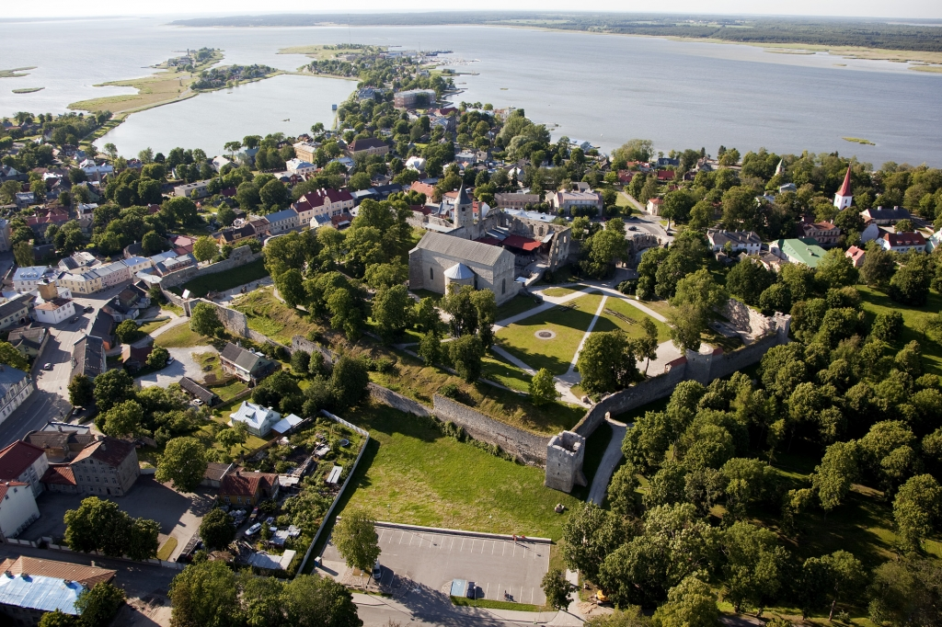

1.2. Rahvastik
2012. aasta 1. oktoobri seisuga elab Haapsalus 11 112 inimest, kellest mehi on 4941, s.o u 44%, ja naisi 6171, s.o u 56%.
Viimase kümne aasta jooksul on Haapsalu linna rahvaarv vähenenud 1322 võrra (Joonis 1.).

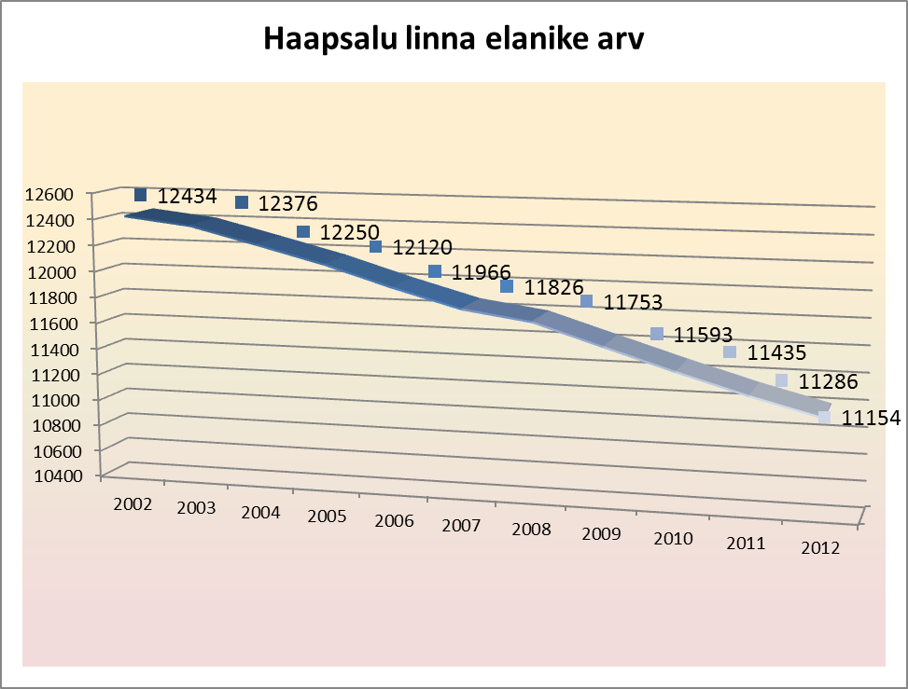
Joonis 1. Haapsalu linna elanike arvu muutus aastail 2002–2012 (aprill).

Positiivseks võib pidada 21-30-aastaste arvu elanikkonna seas u 1880 inimest (potentsiaalne pereloomise vanus), s.o 16% kogu Haapsalu linna elanikkonnast. Arvestada tuleb aga, et see vanuserühm hõlmab ka (üli)õpilasi ja teisi noori, kes tegelikult võivad õppida või töötada juba mujal, kuid elukoha aadress on seni jäänud ümber registreerimata, mistõttu ei saa eeldada, et see vanuserühm aitaks Haapsalu linna rahvaarvu n-ö taastoota (Joonis 2.).

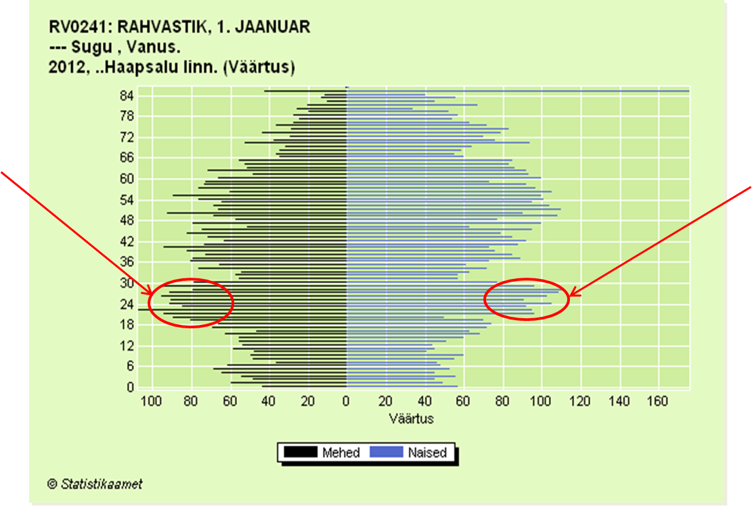
Joonis 2. Haapsalu linna rahvastiku püramiid 2012.

Pärast 30-ndate eluaastaid toimub rahvaarvu alanemine, mistõttu moodustavad 31-40-aastased Haapsalu linna elanikest vaid 12%. Suurema rühma moodustavad veel keskealised naised (47-60), 1352, samas vanuses mehi on aga vaid 1006. Oluline rahvastiku koosseisu näitaja on ka eakad (vanuserühm 65- …), kes moodustavad umbes 20% linna elanike arvust.

Aastatel 2008-2012 (majanduslanguse ajal ning selle järel) oli rahvaarvu vähenemine aga suurim - 4 aastaga vähenes elanike arv u 150 võrra aastas. Peamiselt on rahvaarvu vähenemine tingitud väljarändest (sise- ja välisränne), samuti mõjutab seda näitajat negatiivne iive.

Keskmiselt on viimasel kümnel aastal Haapsalus registreeritud 105 sündi aastas (Joonis 3.).

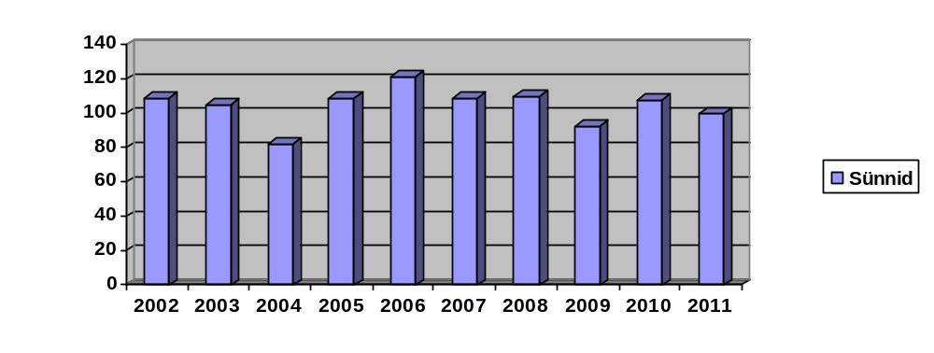Joonis 3. Haapsalu linnas registreeritud sünnid 2002–2011.

Keskmine suremus on 146 inimest aastas (Joonis 4.), mis teeb loomuliku iibe kordajaks negatiivse arvu -41.
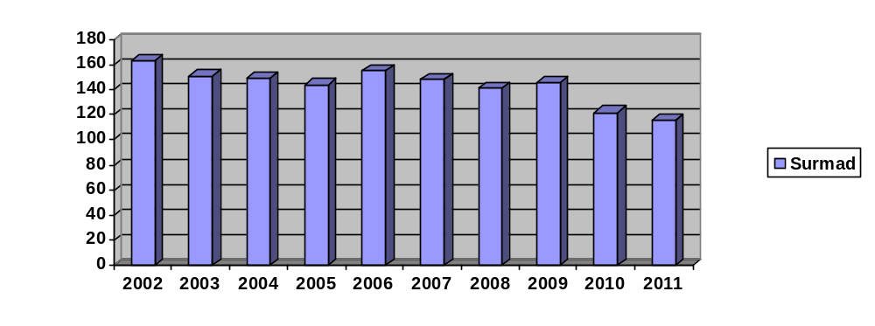
Joonis 4. Haapsalu linnas registreeritud surmajuhtumid 2002–2011.

Eestis tervikuna on loomulik iive samuti olnud negatiivne (2011. a -565), vaid 2010. a oli Eesti keskmine loomulik iive positiivne 35. (Allikas: Eesti Statistikaamet).
Praegu jätkub Haapsalu linna rahvaarvu vähenemine ning Eesti üldisi olusid arvestades ei ole ette näha, et see trend lähiajal muutuks.

1.3. Tööhõive
Tööealisi (19-64) inimesi on Haapsalu linnas 6885 ehk u 62% elanike arvust. Üksikisiku tulumaksu aga laekub linnale vaid 4677 isiku pealt, st maksumaksjate osatähtsus kogu elanikkonnast on u 42% ning tööealisest 68% (Tabel 1.). Ülejäänud osa tööealisest elanikkonnast (u 32%) moodustavad mittetöötavad (üli)õpilased, pensionärid, töövõimetud (puuetega inimesed), töötud jt mittetöötavad või ametlikult töötasu mitte saavad isikud.

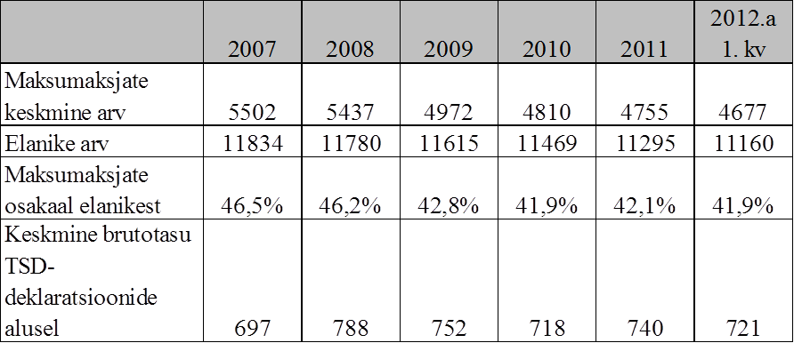
Tabel 1. Maksumaksjate osakaal ja keskmine brutotasu Haapsalus 2012.

Majanduslanguse, aga ka üldise rahvaarvu vähenemise tõttu on tööga hõivatute arv viimastel aastatel vähenenud 46,5%-lt (2007) 41,9%-le (2012). Samuti jääb Haapsalu linna maksumaksjate keskmine brutotulu üle 100 euro alla Eesti keskmise, mis oli 2012. a I kvartalis 847 eurot.
Ametlikult on töötuna arvel keskmiselt 5% tööealisest elanikkonnast (Tabel 2.).

 | 31. jaanuar | 31. detsember
2009 | 351 | 772
2010 | 805 | 510
2011 | 552 | 371
2012 | 385
Tabel 2. Töötukassas arvel olevate elanike arv.

Oluline on, et tööl käivate isikute arv Haapsalu linna elanike seas kasvaks ja töötavate isikute töötasu suureneks, mis aitaks kaasa linna eelarve tulubaasi suurenemisele.

1.4. Ettevõtlus
2011. a lõpu seisuga on Äriregistri andmetel Haapsalus registreeritud 534 ettevõtet. Võib eeldada, et kõik registreeritud ettevõtted ei pruugi aktiivselt tegutseda (nt tegevus soikunud majanduslanguse tõttu, tegevusala muutunud jms põhjused), kuid see annab keskmise ülevaate Haapsalu linna ettevõtlussektorist.
Võib väita, et Haapsalu linna ettevõtluskeskkonda iseloomustab tootmisettevõtete vähesus ning teenindussektori suur osakaal. Tootmisettevõtteid on registreeritud 534 ettevõttest vaid 58 ehk u 11%, mis tegutsevad peamiselt metalli-, puidu- ja tekstiilitootmises (Joonis 5.).

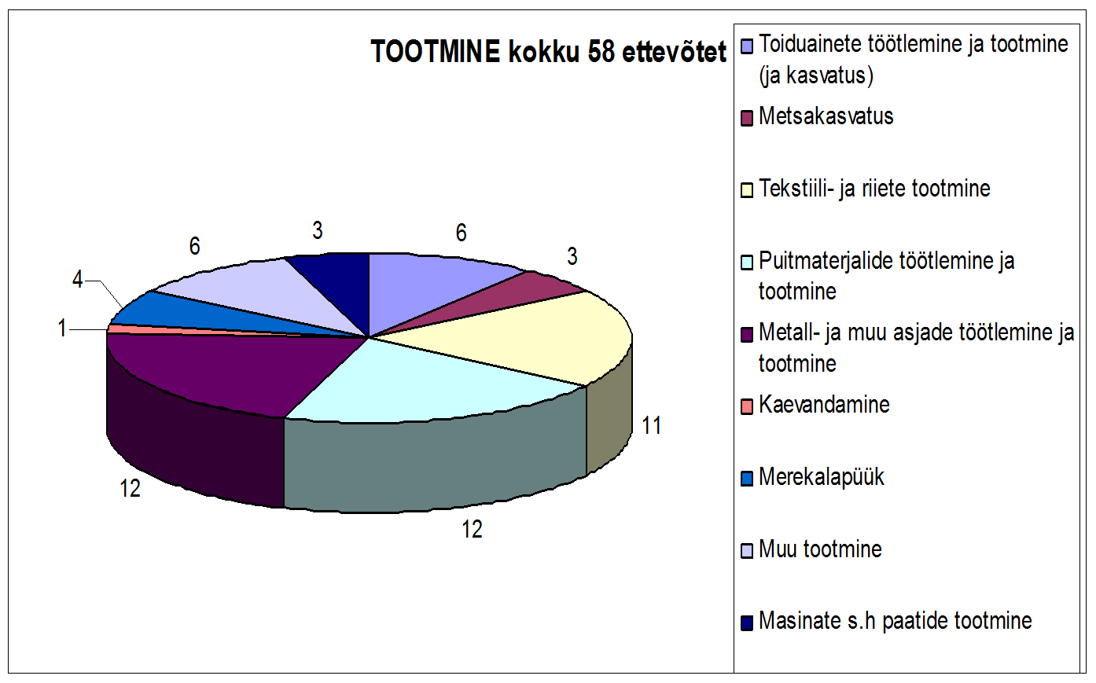
Joonis 5. Haapsalus registreeritud tootmisettevõtted 2011. a lõpu seisuga Äriregistri andmetel.

Peale eespool nimetatud ettevõtete on Haapsalus veel u 117 ettevõtet, mis tegelevad ehituse; autode ja masinate remondi ja hoolduse; elektri, kütte ja kanalisatsiooni paigaldamise ja haldamise; infotehnoloogia, sideteenuse jms n-ö pooltootvas valdkonnas. Koos tootmisettevõtetega moodustavad nad kokku vaid 33% Haapsalu linna ettevõtlussektorist.
Ülejäänud 67% ettevõtetest tegelevad teenindus- ja teenuste osutamise sektoris.
Teenindussektor (eelkõige majutus, toitlustus ning kaubandus) sõltub küllaltki palju aktiivsest turismihooajast (mai – september), mistõttu on neil raske pikka madalperioodi üle elada ning mille tõttu on madalhooajal selles sektoris vähem hõivatuid.

Haapsalu linnal on osalus ettevõttes AS Haapsalu Veevärk, mille tegevusalad on ühisveevärgi ja kanalisatsiooni teenuste osutamine Haapsalus ja Läänemaa valdades.

Haapsalu linnale kuuluvad:
Haapsalu Linnamajanduse AS, mille tegevusalad on haljastustööd, elamute ja elamumajanduse korraldamine, teede ja tänavate hoolduse korraldamine, kommunaalteenuste osutamine ja vahendamine, jae- ning hulgikaubandus;
OÜ Haapsalu Linna Spordibaasid, mille tegevusala on linnale kuuluvate spordiobjektide haldamine.

Turismivaldkonna arengut toetab Haapsalu linn MTÜ Läänemaa Turismi kaudu. MTÜ Läänemaa Turismi hallatav Haapsalu Turismiinfokeskus asub Haapsalu linnas.

1.5. Haridusvaldkond
Haapsalus on aastate jooksul välja kujunenud mitmekesine haridusvõrgustik, mis hõlmab valdkonda alusharidusest täiskasvanute koolituseni. Haapsalus ja lähiümbruses asuvad:
- 5 lasteaeda - Pääsupesa, Päikesejänku, Tareke, Tõruke, Vikerkaar. Peale selle pakub kahes eraldi asukohas laste päevahoiuteenust eralasteaed Lepatriinu Mängumaa.
- 5 üldhariduskooli: Haapsalu Linna Algkool, Haapsalu Gümnaasium, Haapsalu Wiedemanni Gümnaasium, Haapsalu Nikolai Kool, Haapsalu Täiskasvanute Gümnaasium.
- 3 huvikooli: Haapsalu Kunstikool, Haapsalu Muusikakool, Läänemaa Spordikool. Samuti pakuvad treeninguid Haapsalu Tennisekool ja Haapsalu Purjespordikool.
- 2 riigikooli: Haapsalu Sanatoorne Internaatkool ja Vidruka kooli toimetulekuklassid.
- 1 kutsekool: Haapsalu Kutsehariduskeskus (asub Ridala valla territooriumil).
- 1 kõrgkool: Tallinna Ülikooli Haapsalu Kolledž.
- 1 vabaharidust pakkuv asutus: Haapsalu Rahvaülikool.
- Lastel on võimalik pärast koolipäeva oma vaba aega peale huvikoolide veeta ka koolide juures tegutsevates huviringides ning Haapsalu Noorte Huvikeskuses.
- Täienduskoolitusi ja vabaharidust pakuvad täiskasvanutele mitmesugused mittetulundusühingud ja koolitusettevõtted.

Lasteaedades käivate laste arv on 2009. aastast alates püsinud stabiilne (vahemikus 547–563 last). Vähenenud on teistes omavalitsustes registreeritud laste arv Haapsalu lasteaedades (Joonis 5.).

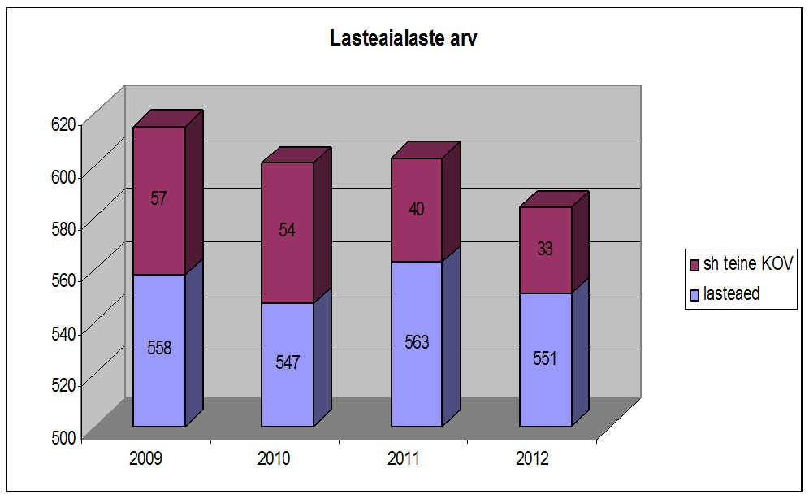
Joonis 6. Haapsalu linna lasteaedades käivate laste arv 2009–2012.

Üldhariduse korraldus muutub 2013. aastal, mil avatakse uus Läänemaa Ühisgümnaasium (riigikool) ja likvideeritakse Haapsalu Wiedemanni Gümnaasium. Haapsalu Gümnaasium reorganiseeritakse põhikooliks.
Üldhariduskoolides on õpilaste arv vähenenud alates 2009. aastast 203 võrra (13%), mis teeb keskmiselt 67,7 õpilast aastas. Laste arv on vähenenud peamiselt Haapsalu linna elanike arvu vähenemise tõttu (Joonis 7.).

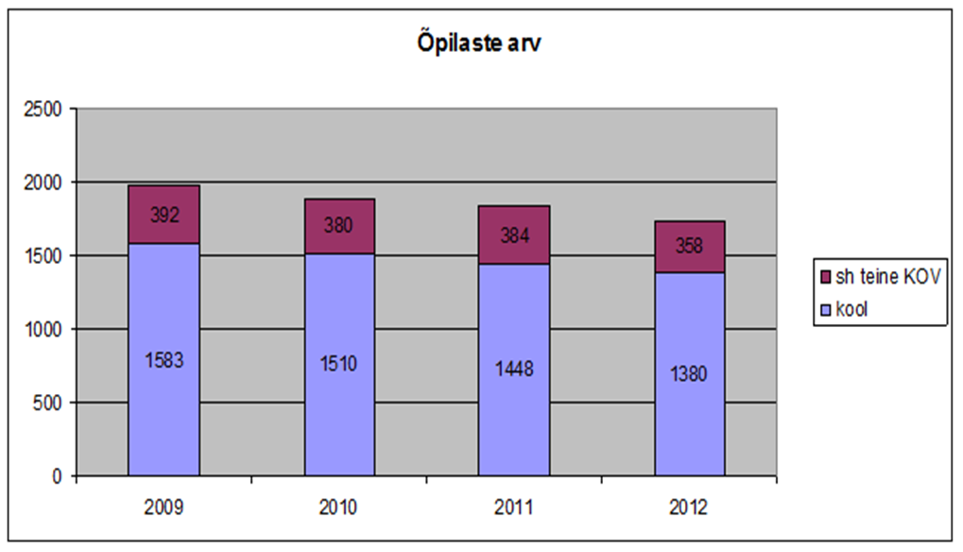
Joonis 7. Õpilaste arv Haapsalu üldhariduskoolides 2009–2012.

Teistes omavalitsustes registreeritud laste osakaal on püsinud stabiilselt vahemikus 24-26%.
Laste arvu vähenemine on probleemiks enamikus Eesti koolides.

1.6. Kultuur, sport ja vaba aeg
Haapsalus on mitmekülgne kultuurielu. Haapsalu linn toetab kultuurikollektiive ja -sündmusi projektitoetuste kaudu. Toetuse andmise eesmärk on arendada kultuuritegevust Haapsalu linnas ning süvendada kultuurihuvi elanike, sh eelkõige laste ja noorte hulgas.
Haapsalu linnavalitsuse juures tegutseb nõuandev kultuurikomisjon, mille tegevuse eesmärk on linnavalitsuse nõustamine linna kultuurielu ja kultuuriprojektide rahastamist puudutavais küsimustes. Kord aastas toimub Haapsalu kultuuritegijate ümarlaud, kus käsitletakse kultuurivaldkonna olulisi hetketeemasid.
Haapsalu Kultuurikeskus on nüüdisaegne, maakonnakeskne, polüfunktsionaalne ja kvaliteeti väärtustav kultuuriasutus, mis oma võimaluste paljususe kaudu pakub kultuurielamusi ning harrastustegevusi Haapsalu linnas ja terves Lääne maakonnas. Kultuurikeskuse peamine ülesanne on Haapsalu kultuurielu korraldamine.
Lääne Maakonna Keskraamatukogu põhiteenus ja põhitegevus on teavikute kohal- ja kojulaenutus; infopäringutele vastamine; avaliku internetipunkti teenindus; Läänemaa koduloolise kirjanduse andmebaasi täiendamine; maakondliku teavikute andmebaasi täiendamine; teavikute komplekteerimine linna- ja maakonna raamatukogudele; avalike andmepankade kasutamise võimaldamine; lugejakoolituse (raamatukogutunnid, kirjandusüritused, näitused) korraldamine elanikele; raamatukogude vaheline laenutamine ja maakonna raamatukoguhoidjate täienduskoolituse korraldamine.

Vaba aja sisustamise ning kultuuriürituste korraldamisega tegelevad asutused, sihtasutused ning vabaühendused, sh:
- teatritegijad: SEE Teater, Kojateater, Randlane, koolide teatrid;
- filmitegijad: MTÜ Ketifilm, MTÜ Rotalia Film, Haapsalu filmiklubi, Haapsalu Filmistuudio;
- kunsti- ja käsitööühingud: MTÜ Ehte Käsitöö- ja Kunstikoda, MTÜ Läänemaa Kunstivara, MTÜ Haapsalu Käsitööselts, MTÜ Haapsalu Kunstiklubi, MTÜ Loomekeskus;
- muusikakollektiivid ja kontserdikorraldajad: MTÜ Haapsalu Kontserdiühing, Haapsalu Big Band, Haapsalu Muusikakooli kollektiivid, Haapsalu poistekoor, lastestuudio DO RE MI, neidudekoor Canzone, Haapsalu kammerkoor, naiskoor Netty, naiskoor Kaasike, puhkpilliorkester Haapsalu, koguduste ja koolide koorid, laulustuudio Caudeo Musicum;
- tantsukollektiivid: Lustlik, Tõrvik, Tõrvik Seeniorid, Memmed, West, West Vilistlased, Läki Tantsule, Black Coffee, Haapsalu Hallid Hiired, T-Stuudio, tantsuklubi Valge Daam, kõhutantsurühm Iiriseõied;
- ajaloo- ja kultuuriühingud: MTÜ Puulaevaselts Vikan, MTÜ Rotelevik, MTÜ Vana Haapsalu Selts, MTÜ Bõliina, MTÜ Lääne Eesti Ingerisoomlaste Selts, MTÜ Läänemaa Rahvapeod;
- muuseumid: Läänemaa Muuseum, Iloni Imedemaa, Sidemuuseum, Eesti Raudteemuuseum, SA Haapsalu Piiskopilinnus, Haapsalu Rätiku Muuseum, Rannarootsi Muuseum;
- Galeriid: Epp-Maria Galerii, Evald Okase Muuseum-Galerii, Haapsalu Kunstikooli Galerii, Kuke Galerii, Haapsalu Linnagalerii, Keraamikakoda Tigukass, Galerii Central, Haapsalu Loomekeskus (Jaani galerii).
Traditsioonilised kultuurisündmused, mis suurendavad Haapsalu külastatavust, on:
- Haapsalu fantaasia- ja õudusfilmide festival HÕFF
- Haapsalu muinasjutufestival
- Haapsalu vanamuusikafestival
- Haapsalu keelpillifestival
- Haapsalu suvemuusika
- Itaalia veinipidu Haapsalus
- American Beauty Car Show
- kunstifestival Seanahk
- graafilise disaini festival
- Haapsalu klaasipäevad
- Augustibluus
- Valge Daami Aeg
- nostalgiapäevad
- C. Kreegi festival
- joogafestival

Valdavalt toimuvad suuremad sündmused ja festivalid suvehooajal, mis toovad Haapsallu tuhandeid sise- ja välisturiste.
Sporditegevuse keskused on: Haapsalu spordihoone ja universaalhall koos staadioni, lasketiiru ning veekeskusega; Paralepa terviserajad; Wiedemanni spordihoone ja Tuksi spordibaas (Noarootsi valla territooriumil). Neid kõiki haldab OÜ Haapsalu Linna Spordibaasid (100% linna omanduses). Olulised sporditaristu objektid on koolide juures asuvad spordiplatsid.
Haapsalus tegutseb kümneid spordiklubisid, mis tänu linna korrastatud ja nüüdisajastatud sporditaristule pakuvad linlastele mitmekülgseid võimalusi spordiga tegelemiseks. Spordikoolide kaudu (Läänemaa Spordikool, Haapsalu Purjespordikool, Haapsalu Tennisekool) pakutakse treeninguid lastele ja noortele. Haapsalu linn toetab spordikoole ja klubisid projektitoetuste kaudu, mille rahastamise üle otsustab linnavalitsuse juurde moodustatud spordikomisjon. Kord aastas käib koos spordi ümarlaud, kus arutletakse linna spordielu toimimise ja arendamise teemadel. Spordiühinguid koondab MTÜ Lääne Maakonna Spordiliit Läänela.

Riiklikult/rahvusvaheliselt tähtsad traditsioonilised spordiüritused, mis Haapsalus toimuvad, on Haapsalu triatlon, Haapsalu rattaralli, Valge Daami vehklemisturniir, Põhja-Euroopa noorte meistrivõistlused lauatennises, korvpalliturniirid Muda Cup ja Sauna Cup, tenniseturniir „Krahviaia paarikas“, Ilmar Randma karikavõistlused laskmises, motospordiüritused, A. Kanepi memoriaal lauatennises, Rannarootsi regatt, Kessu regatt.

1.7. Sotsiaalvaldkond
Haapsalu elanike arvust moodustavad: kuni 18aastased lapsed 18,5%; tööealised vanuses 18-63 kokku 60,4%; eakad vanuses 63 ja vanemad 21,1%. Lastega perede arv seisuga 01.01.2012 oli kokku 1185, neist 1 lapsega 690, 2 lapsega 383, 3 lapsega 92, 4 lapsega 18, 5 lapsega 2 peret. Puuetega täiskasvanud isikuid on Haapsalu linnas seisuga 01.01.2012 kokku 648, nendest keskmise puudega 172, raske puudega 394, sügava puudega 82. Puuetega lapsi kokku 61.
Haapsalu Linnavalitsuse sotsiaalkomisjon määras 2011. aastal ühekordseid sotsiaaltoetusi 41-le Haapsalu linna puuetega isikule, 59-le Haapsalu linna eakale ja 224-le Haapsalu linna vähekindlustatud perele. Peale abivajajate toetamise toetab linn ka mitmeid vabaühendusi, nt Läänemaa Psühhosotsiaalset Rehabilitatsiooni Keskust, Läänemaa Invaühingut, Läänemaa Nägemisvaegurite Ühingut, Läänemaa Kurtide Ühingut, Läänemaa Puuetega Laste Vanemate Ühendust, Läänemaa Vähiühingut, Läänemaa Pensionäride Ühendust (Haapsalu osakond).
Linnavalitsus toetab eakate ülalpidamist üldtüüpi hooldekodudes Läänemaal ja ka väljaspool maakonda. Seisuga 01.01.2012 on üldtüüpi hooldekodudes 14 linna eakat.
Haapsalu Sotsiaalmaja osutas 2011. aastal kodu- ja hooldusteenuseid 88 inimesele. Haapsalu linna vähekindlustatud peredel on võimalik kasutada supiköögiteenust. Haapsalu Linnavalitsuse sotsiaal- ja tervishoiuosakond suunab tasuta supiköögiteenusele igas kuus keskmiselt 20-35 linna peret.

Sotsiaalvaldkonna teenuseid osutavad Haapsalus:
- Haapsalu Linnavalitsus
- Haapsalu Sotsiaalmaja
- SA Haapsalu Hoolekandekeskus
- SA Läänemaa Haigla
- SA Haapsalu Neuroloogiline Rehabilitatsioonikeskus
- MTÜ Haapsalu Tööotsijate Ühing
- MTÜ Läänemaa Psühhosotsiaalse Rehabilitatsiooni Keskus
- MTÜ Läänemaa Laste ja Noorte Nõustamiskeskus
- MTÜ Läänemaa Kriisiabikeskus
- MTÜ Läänemaa Puuetega Inimeste Koda
- Samaaria Eesti Misjon

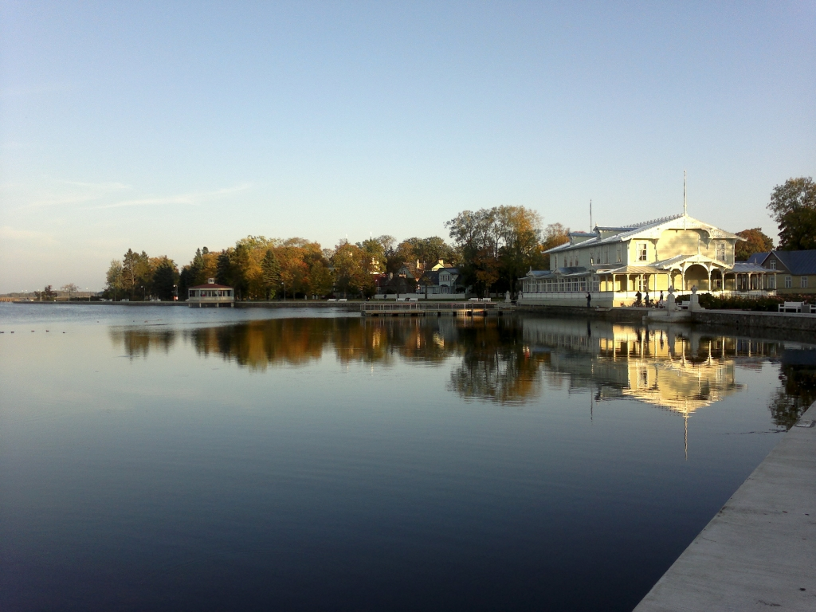

2. Arenguvajadused
Haapsalu linna muutumisvajadused valdkonniti, toetudes SWOT-analüüsidele.

Haapsalu linna hetkeseis on kaardistatud 2012. a. Valdkondade SWOT-analüüsides toodi esile iga valdkonna tugevused, nõrkused ja võimalikud ohud, millele tuginedes koostati valdkonna peamised muutumisvajadused ning ka võimalused edaspidiseks arenguks. Terviklikud SWOT-analüüsid on leitavad arengukava lisadest.

2.1. Looduskeskkond
    - Merepotentsiaali parem kasutamine loodusturismi arendamisel.
    - Haapsalu Tagalahe puhastamine ja puhta vee voolavuse tagamine Haapsalu lahes.
    - Linnale kuuluvate metsade majandamine metsamajanduskavade kohaselt.
    - Koostöö võimalus Tallinna Ülikooli rekreatsiooni õppealaga linna rekreatsioonialade planeerimisel.
    - Rekreatsioonialade rajamine (terviserajad, seiklusrajad, puhkekohad, ekstreemspordi väljak jms), võimalus koostööks vabaühenduste või erasektoriga.
    - Haljastusprojektide elluviimine koostatud projektide kohaselt.
    - Uute kergliiklusteede rajamine tervikliku kergliiklusteede võrgustiku kontseptsiooni põhjal.
    - Supluskohtade infrastruktuuri väljaarendamine.
    - Läänemaa veemajandusprojekti elluviimine.
    - Eraomanduses olevate ja lagunevate tööstushoonete ja –alade korrastamine.
    - Keskkonnateadlikkuse suurendamine ja keskkonnaalase koostöö suurendamine eri osapoolte vahel.
    - Keskkonnareostuse ennetamine.
    - Vanade sademevee ärajuhtimise süsteemide ülevaatus, renoveerimine ja uute rajamine.
    - Väärtusliku dendrofloora kaardistamine.
    - Lillelise Haapsalu konkursi edasiarendamine.
    - Kortermajade õuealade korrastamine.
    - Linnaelanike kaasamine heakorratöödesse ja hoogtööpäevakute korraldamine.

2.2. Ettevõtluskeskkond
Ettevõtluskeskkonda saab arendada sektoriülese koostöö tulemusel. Võimalikud koostöökohad on välja toodud iga punkti juures.

    - Ettevõtlike inimeste ja ettevõtjate vahelise sünergia loomine, et saaksid sündida uued ideed. Vajalike meetmete töölerakendamine avaliku sektori initsiatiivil (regulaarsed ühisettevõtmised, mõttetalgud, ideekonkursid jms).
    - Tööjõu motiveerimine ja ümberõppe korraldamine kohalike ettevõtete vajaduste kohaselt. Avaliku sektori ja erasektori koostöö.
    - Suurendada koostööd TÜ Haapsalu Kolledži ja Haapsalu Kutsehariduskeskusega erialade õppekavade loomisel ja valikul. Avaliku sektori ja erasektori koostöö.
    - Haapsalu (ja Läänemaa) loo väljaarendamine kogu piirkonna turundamiseks (rannarootsi temaatika parem ärakasutamine ühise identiteedi loomisel, endise imperaatorliku kuurordi lugu, Alveri-aegne kuurort jms). Avaliku sektori, mittetulundussektori ja erasektori koostöö.
    - Arendada keskaegsest Saare-Lääne piiskopilinnusest Lääne-Eesti turismimagnet koos atraktiivsete ja innovaatiliste väljapanekutega ning suurendada tegevuste ja teenuste mitmekesisust aasta ringi. Avaliku sektori, mittetulundussektori ja erasektori koostöö.
    - Pakkuda ja arendada teenuseid aktiivseks ja väärikaks vananemiseks. Avaliku sektori, mittetulundussektori ja erasektori koostöö.
    - Raudtee ja rongiliikluse (Riisiperest Rohukülani) taastamisele kaasaaitamine. Avalik sektor.
    - Kiltsi tööstusala rajamine (koostöös Ridala vallaga). Avaliku sektori ja erasektori koostöö.
    - Väikelennukite vastuvõtu ja parkimise teenuste arendamine Kiltsi lennuväljal (koostöös Ridala vallaga). Avaliku sektori ja erasektori koostöö.
    - Nüüdisajastada sadamate taristu – meresõidualuste hooldusteenuste pakkumiseks ja talviseks hoiustamiseks. Avaliku sektori ja erasektori koostöö.
    - Mereteede süvendamine ja sadamate arendamine. Avaliku sektori ja erasektori koostöö.
    - IT-sektori ettevõtete tegutsemiseks eelduste loomine (koostöö TÜ Haapsalu Kolledži ja Haapsalu Kutsehariduskeskusega kvalifitseeritud tööjõu ettevalmistamises). Avaliku sektori ja erasektori koostöö.
    - Haapsalu turu arendamine. Avaliku sektori ja erasektori koostöö.

2.3. Hariduskeskkond
2.3.1. Alusharidus
2.3.1.1. Lastevanemate teadlikkuse suurendamine laste kasvatamisest (vanemate koolitamine toimetulekuks). Lasteavanemate osaluse suurendamine alushariduses.
      - Koostöö suurendamine Päästeameti jt organisatsioonidega – lasteaedade
juhtkonna ja pedagoogide nõustamine, koolitamine. Esmaabikoolituste korraldamine lastele.
      - Lasteaedade materiaalse ja tehnilise baasi parendamine.
      - Õpetajate kutseoskuse täiendamine – täienduskoolitused õpetajatele ja õpetajaabidele.
      - Õpetajate kvalifikatsioonile vastava palga tagamine.
      - Personali koosseisu suurendamine lasteaedades. Tugispetsialistide ametikohtade loomine.
      - Õppenõustamiskeskuse arendamine.
      - Koostöö parendamine koolide ja lasteaedade vahel – tagasiside andmine õpilaste
kooliks ettevalmistatuse suhtes lasteaiale.
      - Lasteaedades lisasõimekohtade loomine.
      - Alla 2-aastastele lastele lastehoiu teenuse arendamine. Lastehoidjate registri haldamine.
      - Lasteaedade õuealade rekonstrueerimine ja korrastamine.
      - Õpetajate tunnustamine.

2.3.2. Üldharidus
      - Õpikeskkonna, nii taristu kui ka materiaalse baasi parendamine.
      - Koolihoonete rekonstrueerimine ja nüüdisajastamine.
      - Haapsalu koolide õpetajate ühine koolitamine – koolituste korraldamine kohapeal.
      - Esmaabikoolituste korraldamine koolides.
      - Õpetajate kutseoskuse täiendamine – täienduskoolitused ja ümberõpe.
      - Nõustamiskeskuse arendamine (HEV, karjäär, õpetaja, lapsevanem, laps).
      - Noortele õpetajatele motivatsioonisüsteemi loomine.
      - Üldhariduse ja huvihariduse koostöö suurendamine (õppekavade ühitamine).
      - Lastevanemate teadlikkuse suurendamine – lastevanemate kaasamine ja koolituste korraldamine.
      - Ülelinnaliste õpilasprojektide ja –ürituste oganiseerimine ja elluviimine.
      - Erialaõpetajatele soodsa keskkonna loomine, et nad tuleksid Haapsallu tööle.
      - Tugispetsialistidele ametikohtade loomine.
      - Õpetajate tunnustamine.

2.3.3. Huviharidus
      - Huvihariduse kättesaadavuse toetamine (et üksi laps ei jääks huvitegevusest kõrvale).
      - Tingimuste loomine tehniliste huviharidustegevuste ja ekstreemspordialade arendamiseks.
      - Olemasoleva inimressursi parem kaasamine huvihariduses.
      - Üldhariduse ja huvihariduse koostöö suurendamine (õppekavade ühitamine).
      - Lastevanemate koolitamine ja nõustamine (nõustamiskeskuse loomine).
      - Diferentseeritud õpetamine huvihariduses.
      - Haapsalusse huvitegevusi ja -koole koondava maja rajamine, kus saaksid tegutseda nii muusika-, kunstikool kui ka huvikeskus.
      - Huvihariduse rahastamise ühtse süsteemi väljatöötamine.
      - Aktiivsete noorsootöö tegijate tunnustamine.
      - Noorte aktiveerimine.
      - Noorte omaalgatuse ja premeerimise toetussüsteemi väljatöötamine.

2.4. Sotsiaalkeskkond
    - Laiendatud kontseptsiooni loomine SA Haapsalu Hoolekandekeskusele, mis pakuks teenuseid eakatele, puuetega inimestele, puuetega lastele ja muudele riskirühmadele.
    - Toetada hoolekandesektoris tegutsevaid vabaühendusi.
    - Kaasa aidata sotsiaalvaldkonnas tegutsevate MTÜ-de ja vabaühenduste suutlikkuse suurendamisele.
    - Linnavalitsuse pakutavate sotsiaaltoetuste andmise korra analüüsimine ja korrigeerimine (määrad, vajadused).
    - Arendada ja mitmekesistada hooldus- ja tugiteenuseid eakatele, puuetega inimestele (isiklik abistaja või tugiisiku võimaldamine, eakate päevahoid, transpordi korraldamine jm tegevus).
    - Arendada pere toimimist toetavaid teenuseid (tugiisik, pereabiline, eneseabi rühmad jne).
    - Võimaldada isiklikku abistajat puuetega lastele koolis ja lasteaias.
    - Parendada eluasemeteenuste osutamise võimalusi (eluasemete rekonstrueerimine ja ümber kohandamine puuetega inimeste vajadustele vastavaks).
    - Sotsiaalmaja hoone renoveerimise jätkamine, materiaalse ja tehnilise baasi uuendamine (ventilatsioonisüsteemide uuendamine, invalift, elektrisüsteemi uuendamine jm tööd).
    - Arendada ja toetada rehabiliteerivaid tegevusi vähemvõimekate tööle naasmiseks. (taaskasutuskeskuse loomine, puuetega noorte tegevusring jm tegevused).
    - Vanemlusprogrammide pakkumine noortele peredele (koolitused, eri projektides osalemine jm tegevus).
    - Koostöös Tallinna Ülikooli Haapsalu Kolledžiga tervisedenduse korraldamine koolides ja lasteaedades.
    - Esmatasandi arstiabi kättesaadavuse tagamine koostöös tervishoiuasutustega.
    - Sotsiaaltöötajate arendamine erialaste koolituste kaudu.

2.5. Kultuurikeskkond
    - Merega seotud temaatiliste ürituste algatamine ja mere teema tihedam sidumine kultuuriüritustesse, sh rannarootsi temaatika sidumine ja tegevuste toetamine.
    - Linna sissesõitude korrastamine ja ühtse kuvandi alusel nüüdisajastamine.
    - Linnakülaliste tarvis oluliste objektide viidastamine.
    - Loomeinimeste ja nende sõpruskondade aktiivsem kaasamine linna kultuurielu korraldamisse.
    - Koostöös Kultuuriministeeriumiga ühise muuseumide sihtasutuse loomine.
    - Linnale kuuluvate muuseumide infrastruktuuri rekonstrueerimine ja väljaarendamine.
    - Madalhooaja suurürituse väljatöötamine.
    - Koostöö suurendamine Ridala vallaga kultuuriürituste elluviimisel (reklaam, korraldus jms).
    - Seniste traditsiooniliste suurürituste sisu värskendamine.
    - Linna kultuuritegevuse ja harrastuskollektiivide toetussüsteemi arendamine.
    - Linna spordiürituste ja -klubide toetussüsteemi arendamine.
    - Noorte kultuuritegijate kaasamine kultuuriürituste korraldamisse (nt praktikakohtade võimaldamine).
    - Festivali Valge Daami Aeg edasiarendamine rahvusvaheliseks kultuurisündmuseks.
    - Haapsalu kultuuripoliitika väljatöötamine ja tegevuse eesmärkide seadmine.
    - Haapsalu sümbolite kasutamine linna turundustegevuses. Haapsalu kaubamärkide loomine, tugevdamine ja rakendamine.
    - Suvise kultuurikava „2 nädalat Haapsalus“ tõlkimine mitmesse võõrkeelde (vene, soome, inglise).
    - „Haapsalu pileti“ süsteemi väljatöötamine (ühine pilet muuseumide külastamiseks jne).
    - Infovahetuse ja koostöö suurendamine kultuuriasutuste ja –tegijate, sh turismiinfokeskuse vahel.
    - Lääne maakonna ja Eesti turismiinfoportaali võimaluste kasutamine kultuuriürituste reklaamimiseks.
    - Raamatukogu kogude sihipärane täiendamine.
    - Linna kodulehe uuendamine ja info paremini kättesaadavaks tegemine.
    - Sportlaste, kultuuritegijate ja vabatahtlike tunnustamine.
    - Sporditurismiteenuste arendamine (noorte spordilaagrid).
    - Noorte vaba aja sisustamine suvekuudel (vanuses 7-14 aastat).
    - Sõpruslinnade spordivõistlustel osalemine.
    - Spordiobjektide arendamine ja haldamine.

2.6. Tehiskeskkond
    - Sajuvete kanalisatsiooni renoveerimine ja valmisehitamine.
    - Tänavavalgustuse uuendamine ja juhtimissüsteemi väljaarendamine.
    - Leinamaja renoveerimine.
    - Koolide ja lasteaedade hoonete ja õuealade korrastamine.
    - Huvikoolidele sobiva hoone leidmine ja tegevusteks kohandamine (Muusika- ja Kunstikool).
    - Sotsiaalteenuste keskuse arendamine (sotsiaalmaja).
    - Kergliiklusteede planeerimine ja rajamine.
    - Kõnniteede rekonstrueerimine.
    - Biojäätmete kogumise koha rajamine.
    - Raudtee ja rongiliikluse taastamise toetamine.
    - Randade heakorrastamine.
    - Mereteede süvendamine ja sadamate arendamine.
    - Haapsalu linna läbisõidutee rekonstrueerimine (Tallinna maantee, Jaama tänav, Kiltsi tee).
    - Lossiplatsi ja Raekoja pargi rekonstrueerimine.
    - Kalmistute planeerimine ja arenduste rakendamine, sh urnimatuse koha rajamine.
    - Sotsiaaleluruumide ehitamine.
    - Keskkonnasäästliku energia kasutuselevõtu suurendamine.
    - Vanalinna puitmajade renoveerimise toetussüsteemi väljatöötamine.
    - Vanade majade renoveerimise koolituste korraldamine.
    - Parima ehitise konkursi korraldamine.
    - Värvilise Haapsalu konkursi korraldamine.
    - Piiskopilinnuse ja raudteejaama turismiobjektide arendamine.
    - Linna inventari parendamine ja täiendamine.
    - Geoinfosüsteemi terviklik väljaarendamine.
    - Eri kommunaalmajanduslike registrite arendamine.
    - Karavanide parkimisplatsi rajamine.
    - Koerte jalutusväljakute rajamine.

2.7. Kohalik omavalitsus
Arenguvajadused on kaardistatud valdkonna SWOT-analüüside üleselt.

    - Linnavalitsuse ja allasutuste töötajate kompetentsi ja kvalifikatsiooni arendamine (täienduskoolitused).
    - Praeguste ja uute arendusprojektide elluviimine ja omafinantseeringu leidmine.
    - Haapsalu linnavalitsuse hoone rekonstrueerimine.
    - Koostöö suurendamine teiste omavalitsuste ja ühendustega.
    - Koostöö edendamine rahvusvaheliste võrgustike ja sõpruslinnadega.
    - Haapsalu kodulehe arendamine ja info paremini kättesaadavaks tegemine.
    - Ühinemine rõngasvallaga.
    - Soodustuste süsteemi arendamine, et inimesed end Haapsallu sisse kirjutaks.

3. Haapsalu linna visioon ja strateegilised eesmärgid

Visioon:
Haapsalu on turvaline ja hoolitsetud väikelinn, kus kõigil on hea kasvada ja elada.
Igal külalisel on soov tulla siia tagasi, et veeta mitmekülgset ning tervislikku puhkust.

Strateegilised eesmärgid:
  - Haapsalu on Lääne maakonna keskus, mida valitsetakse jätkusuutlikult majandades ning kus viiakse eesmärgipäraselt ellu arengudokumentides planeeritud tegevusi.
  - Haapsalu on heakorrastatud keskkonnahoidlik mereäärne linn, mida tuntakse Lääne-Eesti turismi tõmbekeskusena.
  - Haapsalu on nüüdisaegse tehiskeskkonnaga ja miljööväärtuslike aladega linn, mis toetab ettevõtluse arengut ning tagab kvaliteetse elukeskkonna.
  - Haapsalu on aktiivse kultuurieluga kuurortlinn, mis pakub oma turistidele ja elanikele mitmesuguseid võimalusi kultuuri-, huvi- ja sporditegevuse harrastamiseks.
  - Haapsalu on laste- ja noortesõbralik linn, kus on alus- ja üldharidus kõigile kättesaadav ja kus on loodud võimalused eri huvialade harrastamiseks.
  - Haapsalu on turvaline ja tervist edendav linn, mille sotsiaalabivõrgustik ja toetusmeetmed tagavad sotsiaalselt tundlikele ühiskonnagruppidele inimväärse elu ja toetavad iseseisvat toimetulekut. Haapsalus on loodud võimalused, et tagada aktiivne ning terve inimese elukaar.

4. Tegevuskava 2012-2016
Lähtudes Haapsalu linna eelarvestrateegiast 2012-2016, on perioodi prioriteedid tagada seniste avalike teenuste kättesaadavus ja kvaliteet ning viia edukalt lõpule töösolevate projektid.
KOV tegevus-tähis | Tegevus | Vastutaja | Ellu-viimise aeg | Kogu-maksumus | KOV eraldised 2013 | KOV eraldised 2014 | KOV eraldised 2015 | KOV eraldised 2016 | Märkused, partnerid
01 | Eesmärk 1. Haapsalu on Lääne maakonna keskus, mida valitsetakse jätkusuutlikult majandades ning kus viiakse eesmärgipäraselt ellu arengudokumentides planeeritud tegevusi.
 | Seire mõõdikud: eelarve tasakaal; elluviidavad arendused; infomaterjalid; kodulehe külastatavus, seaduses ettenähtud ülesannete täitmine.
 | Valitsemine | HLV | Läbiv | 3 365 100 | 808 500 | 811 600 | 872 500 | 872 500
 | Osalemine liitudes | HLV | Läbiv | 167 200 | 40 000 | 41 800 | 42 700 | 42 700 | Läänemaa Omavalitsuste Liit ja Eesti Linnade Liit
04, 05 | Eesmärk 2. Haapsalu on heakorrastatud keskkonnahoidlik mereäärne linn, mida tuntakse Lääne-Eesti turismi tõmbekeskusena.
 | Seire mõõdikud: hooldatud teed, pargid, rohealad ja metsad; rakendatud on korraldatud jäätmevedu; toimivad ÜVK ja sajuveesüsteemid; arendusprojektid.
04 | Haapsalu Kolledži Tervisedenduse ja Taastusravi Kompetentsi-keskuse rajamine | TLÜ Haapsalu Kolledž | 2013-2014 | 127 824 | 63 912 | 63 912 | 0 | 0 | Rahastaja EAS
04 | Turismiettevõtluse toetamine MTÜ Läänemaa Turismi kaudu | MTÜ Läänemaa Turism | Läbiv | 64 437 | 16 000 | 16 072 | 16 145 | 16 220 | Haapsalu linn on MTÜ Läänemaa Turism liige.
04 | Aurulaeva ehitamine | HLV, LAK | 2013-2014 | 25 719 | 10 000 | 15 719 | 0 | 0 | Läänemaa Arenduskeskuse projekt.
04 | Tänavate ja kõnniteede hooldamine | HLV linna-keskkonna osakond | Läbiv | 2 207 270 | 536 000 | 546 720 | 562 275 | 562 275
05 | ÜVK | HLV linna-keskkonna osakond | 2013-2014 | 102 840 | 40 000 | 62 840 | 0 | 0 | Partner: vee-ettevõtja.
04, 05 | Avalikel haljasaladel, parkmetsades ja parkides heakorra tagamine | HLV linna-keskkonna osakond | Läbiv | 701 136 | 171 000 | 174 400 | 177 868 | 177 868
05 | Jäätmekäitlus | HLV linna-keskkonna osakond | Läbiv | 170 000 | 40 000 | 42 000 | 44 000 | 44 000
05 | Heitveekäitlus | HLV linna-keskkonna osakond | Läbiv | 53 000 | 11 000 | 12 000 | 15 000 | 15 000
06 | Eesmärk 3. Haapsalu on nüüdisaegse tehiskeskkonnaga ja miljööväärtuslike aladega linn, mis toetab ettevõtluse arengut ning tagab kvaliteetse elukeskkonna.
 | Seire mõõdikud: elanike tagasiside; linna munitsipaalelamufond ja äripinnad on hooldatud; töökorras tänavavalgustus; korrastatud kalmistud; arendusprojektid.
06 | Tänavavalgustuse hooldus | HLV linna-keskkonna osakond | Läbiv | 1 028 100 | 269 700 | 272 750 | 242 800 | 242 850
06 | Tänavavalgustuse rekonstrueerimine | HLV linna-keskkonna osakond | 2013-2014 | 3 300 000 | 330 000 | 2 970 000 | 0 | 0 | MKM – toetuse summa 2 970 000.  Linna osalus 330000
06 | Kommunaal-majanduse tegevused ja arendamine | HLV linna-keskkonna, ehitus- ja planeerimis- osakond | Läbiv | 269 480 | 65 000 | 67 680 | 68 400 | 68 400 | Partner: Haapsalu Linnamajanduse AS
08 | Eesmärk 4. Haapsalu on aktiivse kultuurieluga kuurortlinn, mis pakub oma turistidele ja elanikele mitmesuguseid võimalusi kultuuri-, huvi- ja sporditegevuse harrastamiseks.
 | Seire mõõdikud: toimuvad üritused (sündmused); korrastatud kultuuri- ja vaba aja veetmise asutused, huviringide arv ja nendes osalemine; kultuurikeskuse, spordibaaside ja -rajatiste kasutamine; raamatukogude ja muuseumide-galeriide külastajate arv; näituste arv; kogude täiendamine.
 | Paralepa terviseraja arendamine (projektitegevus) | HLV haridus-osakond |  | 0 | 0 | 0 | 0 | 0 | Koostöö OÜ Haapsalu Linna Spordibaasidega
 | Ekstreemspordi-pargi rajamine (projektitegevus) | HLV |  | 0 | 0 | 0 | 0 | 0 | Toetusfondi leidmisel. Elluviija MTÜ Ex-Sapiens
 | Sporditegevus | HLV haridus-osakond | Läbiv | 2 191 582 | 533 436 | 541 856 | 558 498 | 557 792 | Asutused ja ühendused taotlevad lisatoetusi ka eri fondidest. Partnerid: OÜ Haapsalu Linna Spordibaasid, spordikoolid.
 | Eraalgatusliku kultuuritegevuse toetamine | HLV | Läbiv | 30 000 | 10 000 | 8 000 | 6 000 | 6 000 | Partnerid: muud ühendused/ asutused.
 | Kultuurikorraldus | HLV, Kultuuri-keskus, Läänemaa Kesk-raamatu-kogu, Raudtee-muuseum | Läbiv | 283 000 | 80 000 | 73 000 | 65 000 | 65 000 | Asutused ja ühendused taotlevad lisatoetusi ka eri fondidest.
 | Haapsalu Kultuurikeskuse tegevus | HLV,  Kultuuri-keskus | Läbiv | 1 462700 | 354 600 | 357 500 | 375 300 | 375 300 | Lisatoetusi taotletakse ka eri fondidest.
 | Muuseumitegevus | HLV, Raudtee-muuseum, SA Haapsalu Piiskopi-linnus | Läbiv | 651 827 | 161 327 | 163 500 | 163 500 | 163 500
 | Raamatukogu-teenus | Läänemaa Kesk-raamatu-kogu | Läbiv | 1 104 360 | 265 030 | 267 030 | 286 150 | 286 150
 | Noorte huvitegevused: Muusikakool, Kunstikool, Haapsalu Noorte Huvikeskus | HLV haridus-osakond, huvikoolid | Läbiv | Läbiv | 1995605 | 477756 | 478981 | 519434 | Asutused ja ühendused taotlevad lisatoetusi ka eri fondidest.
 | Noorsootöö | HLV haridus-osakond | Läbiv | Läbiv | 122500 | 30000 | 30500 | 31000
09 | Eesmärk 5. Haapsalu on laste-ja noortesõbralik linn, kus alus- ja üldharidus on kõigile kättesaadav ja kus on loodud võimalused mitmesuguste huvialade harrastamiseks.
 | Seire mõõdikud: alushariduse omandanud lapsed jätkavad haridusteed Haapsalus; kooli lõpetanud jätkavad õpinguid üldharidussüsteemis või kutseõppeasutustes; rahuloluküsitluste positiivsed tulemused; materiaal-tehnilise baasi nüüdisaegsus; professionaalsed õpetajad ja tugispetsialistid.
 | Alusharidus | HLV haridus-osakond | Läbiv | 5 772 066 | 1 380 542 | 1 385 954 | 1502785 | 1 502 785
 | Vikerkaare lasteaia remont (projektitegevus) | HLV | 2010-2014 | 820 000 | 320 000 | 500 000
 | Üldharidus | HLV haridus-osakond | Läbiv | 9 042 942 | 2 611 019 | 2 109 103 | 2 161 500 | 2 161 500
 | Gümnaasiumi-haridus | HLV haridus-osakond | Läbiv | 6 969 500 | 50 000 | 145 000 | 145 000 | 145 000
 | Õpilaste transport | HLV haridus-osakond | Läbiv | 18 500 | 4 500 | 4 600 | 4 700 | 4 700
 | Hariduslike erivajaduslike laste (HEV) õpe | HLV haridus-osakond | Läbiv | 194 069 | 46 368 | 46 541 | 50 580 | 50 580 | See on seotud SA Haapsalu Hoolekandekeskusesse planeeritava lasteaia rühmaga
 | Tugiteenused | HLV haridus-osakond | Läbiv | 205 472 | 51 368 | 51 368 | 51 368 | 51 368 | Kavandatava õppenõustamis-keskuse loomine
03, 07, 10 | Eesmärk 6. Haapsalu on turvaline ja tervist edendav linn, mille sotsiaalabivõrgustik ja toetusmeetmed tagavad sotsiaalselt tundlikele ühiskonnagruppidele inimväärse elu ja toetavad iseseisvat toimetulekut. Haapsalus on loodud mitmesugused võimalused, et tagada aktiivne ning terve inimese elukaar.
 | Seire mõõdikud: sihtrühmade tagasiside; koostöö sidusvaldkondadega; ravikindlustusega hõlmamata isikutele esmatasandi arstiabi, sh eriarstiabi kättesaadavuse tagamine; tervisedenduslik tegevus; turvalisuse statistika; seaduses ette nähtud teenuste ja toetuste kättesaadavus.
03 | Abipolitsei tegevuse toetamine | HLV |  | 4 000 | 1 000 | 1 000 | 1 000 | 1 000 | Partner: Politsei- ja Piirivalveamet
07 | Tervisedenduslikud tegevused | HLV sotsiaal- ja tervishoiu-osakond | Läbiv
07 | Tervishoiuteenused | HLV sotsiaal- ja tervishoiu-osakond | Läbiv | 6 000 | 1 500 | 1 500 | 1 500 | 1 500 | Partnerid on Haapsalu linna perearstid
10 | Puuetega inimeste sotsiaalne kaitse | HLV sotsiaal- ja tervishoiu-osakond | Läbiv | 165 922 | 41 422 | 41 500 | 41 500 | 41 500 | Partnerid:  MTÜ-d,  SA-d, Haapsalu Sotsiaalmaja
10 | Eakate sotsiaalne kaitse | HLV sotsiaal- ja tervishoiu-osakond | Läbiv | 497 000 | 125 000 | 134 000 | 114 000 | 124 000 | Partnerid : hooldekodud, Läänemaa Pensionäride Ühendus
10 | Laste ja noorte sotsiaalhoolekande asutused | HLV sotsiaal- ja tervishoiu-osakond, haridusosa-kond | Läbiv | 4 000 | 1 000 | 1 000 | 1 000 | 1 000 | Partner: Haapsalu Hoolekande-keskus SA
10 | Muu perekondade ja laste sotsiaalne kaitse | HLV sotsiaal- ja tervishoiu-osakond | Läbiv | 519 410 | 128 000 | 129 470 | 130 970 | 130 970 | Partnerid:  MTÜ-d, Haapsalu Sotsiaalmaja
10 | Töötute sotsiaalne kaitse | HLV sotsiaal- ja tervishoiu-osakond | Läbiv | 14 250 | 3 500 | 3 550 | 3 600 | 3 600 | Partnerid: muud eraalgatuslikud ühendused
10 | Riskirühmade sotsiaalhoolekande asutused | HLV sotsiaal- ja tervishoiu-osakond, Haapsalu sotsiaalmaja | Läbiv | 1 076 734 | 259 058 | 261 476 | 278 100 | 278 100 | Partnerid: MTÜ
10 | Riiklik toimetulekutoetus | HLV sotsiaal- ja tervishoiu-osakond | Läbiv | 959 032 | 239 758 | 239 758 | 239 758 | 239 758 | Riigi eraldatud rahalised vahendid
10 | Muu sotsiaalsete riskirühmade kaitse | HLV sotsiaal- ja tervishoiu-osakond | Läbiv | 9 030 | 2 200 | 2 250 | 2 290 | 2 290 | Partnerid: muud eraalgatuslikud ühendused
10 | Muu sotsiaalne kaitse, sh sotsiaalse kaitse haldamine | HLV sotsiaal- ja tervishoiu-osakond | Läbiv | 6 000 | 1 500 | 1 500 | 1 500 | 1 500 | Projektitegevused

5. Arengukava seire

Kohaliku omavalitsuse korraldamise seaduse kohaselt vaatab linnavolikogu arengukava üle igal aastal enne 1. oktoobrit. Arengukava muudatused arutatakse läbi ja kinnitatakse seaduses ettenähtud korras.
Kord aastas seiratakse arengukava täitmist. Arengukava täitmist seiratakse eesmärkide saavutamise hindamise kaudu, mille aluseks on tegevuskavas kirjeldatud seiremõõdikud. Arengukava tegevuskava täitmisel ja planeerimisel lähtutakse eelarvestrateegia võimalustest.
Seirata saab üksnes kohaliku omavalitsuse eelarvest rahastatavaid tegevusi ning mitmest finantseerimise allikast rahastatavaid koostööprojekte.

6. Lisad
6.1. Looduskeskkonna SWOT-analüüs.

TUGEVUSED  - Mere lähedus.  - Linn piirneb Ramsari kaitsealaga (soodustab linnuturismi).  - Haapsalu on ümbritsetud ning piiskopilinnus ja Krahviaed kuuluvad Natura 2000 võrgustiku kaitsealasse.  - Linnuliikide rohkus lindude pesitsusajal soodustab loodusturismi.  - Suur rohealade võrgustik (u 67% linna territooriumist on kaetud rohealadega).  - Linn on ümbritsetud metsaaladega, mis aitab linnas hoida õhu head kvaliteeti ning pakub kohalikele elanikele võimalust metsaandide korjamiseks.  - Ravimuda kui loodusliku ressursi olemasolu Tagalahes.  - Looduskeskkond soosib loodusturismi arengut ning toetab kuurordipärandi identiteeti.  - Linnal on olemas ja valmis projekteeritud mitmed haljastusprojektid (Krahviaed, Vasikaholm, Väikese viigi ümbrus).  - Kolm ametlikku supluskohta (Aafrika, Paralepa, Vasikaholm).  - Ühisveevärgi ja kanalisatsioonisüsteemiga on liitunud peaaegu 95% majapidamistest.  - Pärast Ühtekuuluvusfondist rahastatava Läänemaa veemajandusprojekti lõppu vastab joogivee kvaliteet nõuetele.  - 7 avalikku keskkonnajaama, millega on tagatud taaskasutatavate jäätmete kogumine.  - Umbes 90% elanikkonnast on liidetud korraldatud jäätmeveoga.  - Haapsalus puuduvad suured tööstusettevõtted, mis pidevat saastet tekitaksid.  - Lääne maakonnas on mitmeid keskkonnateemadega aktiivselt tegelevaid MTÜ-sid, kellega on võimalik koostööd teha (Silma, Penijõe). | NÕRKUSED  - Mere läheduse potentsiaali on loodusturismi arendamisel kasutatud vähe.  - Looduskaitsepiirangud (Ramsari ja Natura 2000 ala) takistavad tööstus- ja tootmisettevõtluse arengut, samuti seavad piiranguid rannaalade arendamisel.  - Linnal puudub finantsvõimekus parkmetsade arendamiseks aktiivsete rekreatsioonialadena (koostöö võimalus MTÜ-de või teiste organisatsioonidega).  - Linnale kuuluvaid metsaalasid ei ole aastate jooksul metsamajandamiskavade kohaselt majandatud.  - Linnal puudub finantsvõimekus olemasolevate haljastusprojektide elluviimiseks.  - Supluskohtade taristu on lõpuni rajamata (Aafrika rand süvendamata, Vasikaholmi poolik taristu, Paralepa rannainventar jms).  - Praegused kergliiklusteed ei moodusta ühtset tervikut linnas liikumiseks (vaja on rajada ühtne kergliiklusteede võrgustik).  - Linna läbiv transiitvoog on suur (liiklusreostus).  - Haapsalus on mitmeid korrastamata ja kasutult seisvaid tööstusalasid, millest enamik on eraomanduses (lagunevad ja ohtlikud hooned, ebaesteetilised varemed).  - Haapsalu linnas puuduvad aktiivsed keskkonnateemadega tegelevad vabaühendused.  - Looduskeskkonna ja tehiskeskkonna reostamine ja lõhkumine – vandalism.
OHUD  - Meri ja rannaäärsed alad kasvavad kinni.  - Üleujutuste võimalused.  - Kliimaolud, mis võivad mõjutavad nii looduskeskkonda kui ka rajatud tehiskeskkonda (nt soojad talved – meri jäävaba; sagedased tormid, üleujutused – kahju rannaäärsele infrastruktuurile; kuumad ja põuased suved – meri taandub; jms). | MUUTMISVAJADUSED/-VÕIMALUSED  - Merepotentsiaali parem kasutamine loodusturismi arendamisel.  - Haapsalu Tagalahe puhastamine ja puhta vee voolavuse tagamine Haapsalu lahes.  - Linnale kuuluvate metsade majandamine metsamajanduskavade kohaselt.  - Koostöö võimalus Tallinna Ülikooli rekreatsiooni õppealaga linna rekreatsioonialade planeerimisel.  - Rekreatsioonialade rajamine (terviserajad, seiklusrajad, puhkekohad, ekstreemspordi väljak jms) võimalus koostööks vabaühenduste või erasektoriga.  - Haljastusprojektide elluviimine vastavalt koostatud projektidele.  - Uute kergliiklusteede rajamine tervikliku kergliiklusteede võrgustiku kontseptsiooni alusel.  - Supluskohtade taristu väljaarendamine.  - Läänemaa veemajandusprojekti elluviimine.  - Eraomanduses olevate ja lagunevate tööstushoonete ja –alade korrastamine.  - Keskkonnateadlikkuse suurendamine ja keskkonnaalase koostöö suurendamine eri osapoolte vahel.  - Keskkonnareostuse ennetamine.  - Vanade sademevee ärajuhtimise süsteemide ülevaatus, renoveerimine ja uute rajamine.  - Väärtusliku dendrofloora kaardistamine.  - Lillelise Haapsalu konkursi edasiarendamine.  - Kortermajade õuealade korrastamine.  - Linnaelanike kaasamine heakorratöödesse ja hoogtööpäevakute korraldamine.

6.2. Ettevõtluskeskkonna SWOT-analüüs.
TUGEVUSED  - MTÜ Läänemaa Turismi olemasolu, mis koondab turismiettevõtjaid ja pakub neile võimalusi ühistegevuseks ning koostöö arendamiseks piirkonna paremaks turundamiseks.  - Hea geograafiline asukoht (Tallinna lähedus, mereteed, läbisõit Rohuküla suunas).  - Promenaad ja piiskopilinnus, mis toovad turistid Haapsalu vanalinna ja mere äärde.  - Tervisemajanduse areng, sh Tervisedenduse ja Taastusravi Kompetentsikeskuse tegevus.  - Suurenev soomlastest elanikkond, kes kasutavad aktiivselt mitmesuguseid teenuseid aasta ringi.  - Ettevõtluse arengut toetav elukeskkond (turvaline, vaba aja veetmiseks mitmekülgsed võimalused).  - Hea koostöö avaliku sektoriga.  - Töökohad on elukoha lähedal.  - Suhteliselt odav tööjõud (konkurents tööandjate vahel väike).  - Haapsalu Kutsehariduskeskus (HKHK) ja Tallinna Ülikooli Haapsalu Kolledž (HK) - koostöö praktikate planeerimisel ja õppekavade käivitamise suunamisel.  - Soodne asukoht ekspordiks (Tallinna, sadamate lähedus).  - Elektrivõrgu hea kvaliteet.  - On olemas vabu maa-alasid ja kasutusest väljas olevaid vanu tootmishooneid ettevõtluse arendamiseks. | NÕRKUSED  - Turismiettevõtjate vähene motiveeritus ja ettevõtlikkus uute toodete/teenuste arendamisel.  - Mereteed sadamates lõpevad sadamakaiga – maismaal puuduvad lisateenused mereturistidele.  - Piiskopilinnuse võimaluste vähene kasutamine ja väike atraktiivsus, teenuste/toodete vähesus.  - Loovate ideede puudus.  - Elukorraldus ei toeta ettevõtetes 2 või enama vahetusega töökorraldust (nt ühistranspordi korraldus).  - Ebasoodne asukoht Eesti-siseseks kaubaveoks (pikad vahemaad).  - Piiratud tööjõud; kvalifitseeritud tööjõu puudus.  - Kohati ebapiisav elektrienergiaga varustatus (?)  - HKHK ja HK erialade piiratus.  - Kallis ettevõtlusmaa ja kinnisvara.
OHUD  - Palkade järjepidev kasvamine (u 10% aastas) vähendab kohalike ettevõtete konkurentsieelist.  - Tööjõu puudumine vähendab kohalike ettevõtete ja töökohtade arvu.  - Ääremaastumine, kui regionaalpoliitika ei loo väikelinnadele ja maapiirkondadele arengueeliseid Tallinna ja Harjumaa ees (toetusmeetmed, maksupoliitika jne).  - Kohalike omavalitsuste omavahelise koostöö suutmatus; avaliku sektori haldussuutmatus pidurdab ettevõtluse arengut.  - Euroopa Liidu programmidest tuleva toetusraha kasutamise suutmatus (omafinantseeringuvõimekuse puudumine).  - Arengukava passiivsus, ressursipuudus ja suutmatus tegevuskavu ellu viia. | MUUTMISVAJADUSED/-VÕIMALUSED  - Tööjõu motiveerimine ja ümberõppe korraldamine kohalike ettevõtete vajaduste kohaselt.  - Suurendada koostööd HK ja HKHK-ga erialade õppekavade loomisel ja valikul.  - Suurendada koostööd SPA-de ja väikeettevõtjate vahel.  - Uute ideede genereerimiseks sünergia tekitamine inimeste (põlvkondade) ja ettevõtete vahel. Vajalike meetmete töölerakendamine avaliku sektori initsiatiivil (regulaarsed ühisettevõtmised, mõttetalgud, ideekonkursid jms).  - Haapsalu (ja Läänemaa) loo väljaarendamine kogu piirkonna turundamiseks (nt rannarootsi temaatika parem ärakasutamine ühise identiteedi loomisel).  - Arendada keskaegsest Lääne-Saare piiskopilinnusest Lääne-Eesti turismimagnet koos atraktiivsete ja innovaatiliste väljapanekutega ning suurendada tegevuste ja teenuste mitmekesisust aasta ringi.  - Nüüdisajastada sadamate taristu – meresõidualuste hooldusteenuste pakkumiseks ja talviseks hoiustamiseks.  - Mereteede süvendamine ja sadamate arendamine.  - Elukeskkonna pidev parendamine. Perede vajaduste kohase taristu väljaarendamine.  - Haapsalu linna kui hea ja turvalise elukeskkonna turundamine Eestis ning Soomes. Uurida sihtrühma soove ja huve (sh kohalike soomlaste abiga).  - Pakkuda ja arendada teenuseid aktiivseks ja väärikaks vananemiseks.  - Raudtee ja rongiliikluse taastamine Riisiperest Rohukülani.  - Kiltsi tööstusala rajamine.  - Väikelennukite vastuvõtu ja parkimise teenuste arendamine Kiltsi lennuväljal.  - IT-sektori ettevõtete tegutsemiseks eelduste loomine (koostöö HK-ga kvalifitseeritud tööjõu ettevalmistamises).  - Haapsalu turu arendamine.

6.3. Hariduskeskkonna SWOT-analüüs.

TUGEVUSED  - Haapsalu linnas on mitmekesine ja välja arendatud haridusvõrgustik: alus- ja üldharidus, sanatoorne internaatkool, kutse- ja kõrgharidusvõrgustik, samuti täiskasvanute täienduskoolituste võimalused.  Alusharidus  - Piisavalt lasteaiakohti, v.a sõimerühmad.  - Komplekteeritud kaader.  - Lasteaiad vastavad Päästeameti ja Tervisekaitse nõuetele (v.a Vikerkaare lasteaed).  - Normaalse suurusega õuealad (v.a Tarekese lasteaias).  - Turvaline ja esteetiline kasvukeskkond (ruumid) lastele (v.a Vikerkaar).  - Vajadustele vastav koolitusvõimalus.  - Koostöö lasteaia ja kooli vahel.  - Allergiatega arvestamine laste toitlustamisel.  Üldharidus  - Hea olemasolev õpetajate kaader.  - Head õpitulemused.  - Hariduslike erivajadustega õpilastele võimetekohase hariduse pakkumine.  - Toimiv koostöö haridusasutuste, linnavalitsuse, lasteaedade ja huviharidusasutuste vahel.  - Haapsalu kui turvaline keskkond – nii linnaruum kui ka omavahel suhtlev kogukond.  - Võimalus allergiavabaks toitlustamiseks.  Huviharidus  - Huvitegevuse valikuvõimaluste rohkus.  - Tugevasti välja kujunenud traditsioonid huvihariduses.  - Kättesaadavus (asukoht ja peredele soodsad ringitasud).  - Linnavalitsuse tugi huvihariduse toetamisel.  - Taristu huvitegevuse alade jaoks on olemas ja küllaltki heas seisukorras (eriti sporditaristu). | NÕRKUSED  Alusharidus  - Sõimerühma tulevate laste vanemate teadmatus ja infopuudus, sh laste toimetulek sõimes. Praegu puudu 1 sõimerühm, soovijaid enam, kui kohti pakkuda on.  - Väikesed palgad ei soosi hea ja oskusliku personali kohalejäämist.  - Vananev personal.  - Liiga noorelt lasteaeda tulnud lastel on sageli terviseprobleeme, sh stressi.  - Vanemad toovad haigeid lapsi lasteaeda, mis mõjutab terveid lapsi (vanemad ja vanavanemad sõltuvad majanduslikult oma töölkäimisest).  - Lasteaia direktoritelt nõutavad mitteerialased teadmised, nt elektri- ja ehitustööd.  - Lasteaedade õuealad vajavad uuendamist (asfaltteed, aiad, atraktsioonid jms).  - Tagasiside koolidest lasteaedadele on vähene.  Üldharidus  - Vahel on osa õpetajakaadrist liiga jäik ning kinni väljakujunenud traditsioonides, õpilastel puudub võimalus valida õpetajat, hariduslike erivajadustega õpilaste nõustamis- ja tugisüsteem puudulik (sh andekad).  - Puudub noorte õpetajate tööle toomise süsteem (motivatsioon).  - Lastevanemate vähene teadlikkus (HEV, sotsiaalne toimetulek, valikuvõimalused, õpitud abitus jms).  - Vähe meesõpetajaid.  - Vanematelt ei saa infot laste tervise erivajaduste kohta (allergiad, diabeet jms).  - Karjäärinõustamise puudulikkus.  - Üldhariduskoolide hoonete tehniline seisukord on amortiseerunud.  Huviharidus  - Traditsiooniliste huvitegevuste alad on vähe innovaatilised ning kinni oma ajaloolises hoiakutes.  - Vananev õpetajaskond, uusi noori ettevõtlikke eestvedajaid raske leida (madalad palgad).  - Vanemate teadmatus huvitegevusest ning noorte vajadustest.  - Muusikakoolis puudub vene lastel võimalus emakeelseks õppeks (eesti keeles raske ainetunde omandada).  - Vähese ja vana infoga huvikoolide kodulehed (v.a Haapsalu Noorte Huvikeskus).  - Kunstikooli ruumid on amortiseerunud.  - Osale peredest ei ole huvikoolide õppemaks jõukohane.  - Linnaliini bussipilet on õpilastele täishinnaga, mis vähendab vähemate võimalustega laste osalust huvitegevuses.  - Huvihariduse rahastamise ühtne süsteem välja töötamata.  - Huvikoolide (muusika-, kunstikooli ja huvikeskuse) asumine mitmes eraldi hoones tõstab nende halduskulusid, samuti on lastel, kes osalevad mitmes huvikoolis, vahemaa tõttu keerulisem ühitada oma huvitegevusi.
OHUD  Alusharidus  - Perede lahkumine Haapsalust tekitab lasteaedadesse täitmata kohad, mis mõjutab kogu alushariduse süsteemi.  - Viiruste ja nakkushaiguste kiire levik.  - Vaktsineerimisest keelduvate vanemate protsendi suurenemine.  - Vananeva personali terviseprobleemide suurenemine, mis mõjutab ka tähelepanuvõimet.  - Ridala vald võib laiendada oma lasteaeda ja luua uusi lasteaiakohti.  - Riik ja kohalik omavalitsus jälgivad laste kohalkäimise protsenti ning võivad sellest lähtuvalt teha muudatusi nt rahastamises.  Üldharidus  - Pidevalt vananev pedagoogiline kaader.  - Perede väljaränne (tööpuudus või parema kooli, gümnaasiumi otsimine).  - Linna finantsseis halveneb, mõjutab nii taristu korrasolekut kui ka materiaalset baasi.  - Õpitulemuste allakäik.  - Ridala võib Uuemõisa rajada põhikooli.  - Inimlike suhete devalveerumine ja ülearvutiseerimine.  Huviharidus  - Vähenev elanikkond mõjutab nii teenuse tarbijate arvu kui ka teenuse kvaliteeti.  - Teiste omavalitsuste toetuste vähenemine.  - Teised omavalitsused võivad luua samalaadseid huviringe, mis vähendab Haapsalus käivate laste arvu ja mõjutab rahastust.  - Laste ülekoormatus.  - Liigne akadeemilisus hirmutab lapsi osalemast huvihariduses.  - Õppemaksu tõus võib vähendada laste arvu huvihariduses. | MUUTMISVAJADUSED/-VÕIMALUSED  Alusharidus  - Lastevanemate teadlikkuse suurendamine laste kasvatamisest (vanemate koolitamine toimetulekuks).  - Koostöö suurendamine Päästeameti jt organisatsioonidega – lasteaedade juhtkonna ja pedagoogide nõustamine, koolitamine.  - Lasteaedade materiaalse ja tehnilise baasi parendamine.  - Õpetajate kutseoskuse täiendamine – täienduskoolitused õpetajatele.  - Õpetajate kvalifikatsioonile vastava palga tagamine.  - Õppenõustamiskeskuse loomine.  - Koostöö parendamine koolide ja lasteaedade vahel – tagasiside andmine õpilaste kooliks ettevalmistatuse suhtes lasteaiale.  - Lasteaia sõimekohtade loomine.  - Lasteaedade õuealade rekonstrueerimine ja korrastamine.  - Õpetajate tunnustamine.  Üldharidus  - Õpikeskkonna, nii taristu kui ka materiaalse baasi parendamine.  - Koolihoonete rekonstrueerimine ja nüüdisajastamine.  - Haapsalu koolide õpetajate ühine koolitamine – koolituste korraldamine kohapeal.  - Õpetajate kutseoskuse täiendamine – täienduskoolitused ja ümberõpe.  - Nõustamiskeskuse loomine (HEV, karjäär, õpetaja, lapsevanem, laps).  - Noortele õpetajatele motivatsioonisüsteemi loomine.  - Üldhariduse ja huvihariduse koostöö suurendamine (õppekavade ühitamine).  - Lastevanemate teadlikkuse suurendamine – lastevanemate kaasamine ja koolituste korraldamine.  - Ülelinnaliste õpilasprojektide ja –ürituste organiseerimine ja elluviimine.  - Õpetajate tunnustamine.  Huviharidus  - Tingimuste loomine tehniliste huviharidustegevuste ja ekstreemspordialade arendamiseks.  - Olemasoleva inimressursi parem kaasamine huviharidusse.  - Üldhariduse ja huvihariduse koostöö suurendamine (õppekavade ühitamine).  - Lastevanemate koolitamine ja nõustamine (nõustamiskeskuse loomine).  - Diferentseeritud õpetamine huvihariduses.  - Haapsalusse huvitegevusi ja -koole koondava maja rajamine, kus saaksid tegutseda muusika- ja kunstikool ning huvikeskus.  - Huvihariduse rahastamise ühtse süsteemi väljatöötamine.  - Aktiivsete huvijuhtide ja eestvedajate tunnustamine.  - Noorte aktiveerimine.

6.4. Sotsiaalkeskkonna SWOT-analüüs.

TUGEVUSED  - Olemasolevad sotsiaalasutused: Haapsalu Sotsiaalmaja, SA Haapsalu Hoolekandekeskus;  - SA Läänemaa Haigla ja haigla juurde loodav õendus-hoolduskeskus ja hooldekodu;  - SA Haapsalu Neuroloogiline Rehabilitatsioonikeskus;  - Sotsiaalteenuseid pakkuvad MTÜ-d;  - Lastele ja täiskasvanutele suunatud tugiteenuste (psühholoogid, kooli sotsiaaltöötaja, võlanõustaja jts) võimalused;  - Omavalitsuse pakutavate sotsiaaltoetuste ja –teenuste valik on mitmekesine;  - Hästi toimiv sotsiaaltöötajate võrgustik;  - Ühendused, mis koondavad sarnase (sotsiaalse) taustaga inimesi (eakate, inva- jt ühendused) ja mis tegutsevad aktiivselt oma alal;  - Linnas on sotsiaalkorterid, turvakodu ja kodutute öömaja eluasemeteenuste osutamiseks;  - On alustatud Haapsalu Sotsiaalmaja renoveerimist (fassaad, köögiventilatsioon, küttesüsteem). | NÕRKUSED  - Haapsalu Sotsiaalmaja, SA Haapsalu Hoolekandekeskuse ülalpidamine on linnale kulukas.  - Hoolekandekeskuse areng ja võimalused on välja töötamata ning tema efektiivne toimimine pole veel välja kujunenud.  - Linnal puudub sotsiaalteenuseid osutav ja võimalusi pakkuv ühtne sotsiaalkeskus.  - Puudub täpne ülevaade MTÜ-de pakutavate teenuste kvaliteedi kohta.  - Sotsiaalsfääris tegutsevad mittetulundusühingud on tihtilugu vähesuutlikud, tegijad väsivad, vabatahtlik töö sageli soikub, uusi aktiivseid ja võimekaid tegijaid ei tule juurde.  - Puudus on spetsiifilistest erialaasjatundjatest: lastepsühhiaater, täiskasvanute psühholoog/psühhiaater, alkoholismi ja narkomaania ravi ja ennetamisega tegelevad spetsialistid jt väga spetsiifiliste probleemidega tegelejad).  - Toetuste määrad ei ole piisavad perekondade abistamiseks (ranitsatoetus, sünnitoetus, ravimitoetus jm sotsiaaltoetuste korras reglementeerimata toetuste vajadus).  - Kuna rahaline ressurss abivajajate toetamiseks on limiteeritud, on osutatav abi sageli väheefektiivne ja üksnes leevendab probleeme, kuid ei lahenda neid.  - Tugiisikute ja isiklike abistajate struktuur on nõrk.  - Lastega seotud sotsiaalsete probleemide arv on kasvanud ning probleemid süvenenud (sageli on vanemate lastekasvatamise oskused puudulikud).  - Eluasemeteenuste osutamine on piiratud - korras sotsiaaleluruume ja -kortereid on vähe, praegused hooned ja korterid on osaliselt amortiseerunud, puuduvad kohandatud eluruumid erivajadustega inimestele, mistõttu puudub ka toetatud elamisteenuse osutamise võimalus.  - Haapsalu Sotsiaalmaja vajab täielikku rekonstrueerimist: siseruumid ja osa tehnosüsteeme, samuti ei vasta invalift vajadustele.  - Tervisedenduse töö koolides ja kogu elanikkonnaga on väheaktiivne, puudub keskne koordineerimine (tervisedenduse spetsialisti vajadus).  - Ennetavate tegevuste osatähtsus on väike, enamasti tegeldakse tagajärgedega.
OHUD  - Loodava hooldekodu teenus võib osutuda elanikkonnale kalliks.  - Tööealise elanikkonna vähenemine mõjutab linna finantsvõimekust sotsiaalteenuste ja toetuste arendamisel ja finantseerimisel.  - Elanikkonna vaesumine (miinimumpalgad, töötus, tootmisettevõtete vähesus) mõjutab elanikkonna tervisekäitumist, toimetulekut, põhiseaduslikke õigusi.  - Elanikkonna vananemine, vaesumine ja tööealise elanikkonna vähenemine suurendab abivajajate arvu ja survestab linna eelarvet (toetused ja teenused).  - Riigi poolt omavalitsustele üle antud ja rahastamata kohustused survestavad linna eelarvet ning pingestavad omavalitsuste sotsiaalvaldkonna töötajate töökoormust (läbipõlemine, stress). | MUUTMISVAJADUSED/-VÕIMALUSED  - Laiendatud kontseptsiooni loomine SA Haapsalu Hoolekandekeskusele, mis pakuks teenuseid eakatele, puuetega inimestele, puuetega lastele ja muudele riskirühmadele.  - Toetada hoolekandesektoris tegutsevaid vabaühendusi.  - Kaasa aidata sotsiaalvaldkonnas tegutsevate MTÜ-de ja vabaühenduste suutlikkuse suurendamisele.  - Linnavalitsuse pakutavate sotsiaaltoetuste andmise korra analüüsimine ja korrigeerimine (määrad, vajadused).  - Arendada ja mitmekesistada hooldus- ja tugiteenuseid eakatele, puuetega inimestele (isiklik abistaja või tugiisiku võimaldamine, eakate päevahoid, transpordi korraldamine jm tegevus).  - Arendada pere toimimist toetavaid teenuseid (tugiisik, pereabiline, eneseabi rühmad jne).  - Võimaldada isiklikku abistajat puuetega lastele koolis ja lasteaias.  - Parendada eluasemeteenuste osutamise võimalusi (eluasemete rekonstrueerimine ja ümberkohandamine puuetega inimeste vajadustele vastavaks).  - Sotsiaalmaja hoone renoveerimise jätkamine, materiaalse ja tehnilise baasi uuendamine (ventilatsioonisüsteemide uuendamine, invalift, elektrisüsteemi uuendamine jm tööd).  - Arendada ja toetada rehabiliteerivaid tegevusi vähemvõimekate tööle naasmiseks (taaskasutuskeskuse loomine, puuetega noorte tegevusring jm tegevused).  - Vanemlusprogrammide pakkumine noortele peredele (koolitused, eri projektides osalemine jm tegevus).  - Koostöös Tallinna Ülikooli Haapsalu Kolledžiga tervisedenduse korraldamine koolides ja lasteaedades.  - Esmatasandi arstiabi kättesaadavuse tagamine koostöös tervishoiuasutustega.  - Sotsiaaltöötajate arendamine erialaste koolituste kaudu.

6.5. Kultuurikeskkonna SWOT-analüüs.

TUGEVUSED  - Haapsalu kui kuurortlinna kuvand.  - Haapsalu linna kultuuri- ja ajaloopärand.  - Lähedus Tallinna ja Harjumaaga (suur osa ürituste külastajatest moodustavad Tallinna ja Harjumaa elanikud).  - Loominguline õhkkond (palju loomeinimesi, kes omakorda toovad teisi loomeinimesi (ajutiselt) linna juurde).  - Mitmekesine kultuuriasutuste võrk, sh rekonstrueeritud ja uuendatud keskkonnaga kultuurikeskus.  - Haapsalus on palju eriilmelisi muuseume, mis omakorda asuvad unikaalsetes ja/või muinsuskaitselistes hoonetes, mis toonitavad nende eripära veelgi.  - Tegutsevad galeriid.  - Pikkade traditsioonidega ning kvaliteetsed ja mainekad kultuuriüritused.  - Harrastus- ja rahvakultuurikollektiivide rohkus.  - Tugevad kultuurikollektiivid, mis on tuntud üle vabariigi ja ka rahvusvaheliselt.  - Entusiastlikud kultuuritegevuse eestvedajad.  - Suvine kultuurikava „2 nädalat Haapsalus“.  - „Haapsalu sall“ ja „Valge Daam“ kui tugevad märksõnad ja tooted.  - Käsitöö ja käsitöö tegemine on muutunud populaarseks terves Eestis.  - Haapsalu puitpitsarhitektuur.  - Raamatukogu suur kasutajaskond ning avaliku internetipunkti olemasolu raamatukogus.  - Renoveeritud kultuurikeskus, kus toimuvad kultuuriüritused aasta ringi.  - Põnevad kontserdipaigad suvehooajal (Promenaad, kuursaal jts).  - Väga heas korras olevad spordiobjektid. | NÕRKUSED  - Mereturismi potentsiaali on kultuuritegevuses vähe kasutatud ja merega seotud temaatilisi üritusi on vähe.  - Linna sissesõidud (nn taskud) on vähe atraktiivsed, puudub üldist kuvandit toetav info (märksõna, kuju, aastaarv vms).  - Loomeinimeste (või nende sõpruskondade) vähene kaasatus kultuuriürituste elluviimisel.  - Kultuuriasutuste korrashoid (ja ka kultuurikollektiivide üldine tegevus) sõltub liiga palju projektipõhisest tegevusest ja rahastusest.  - Linnale kuuluvate muuseumide taristu on osaliselt amortiseerunud või välja arendamata (nt raudteemuuseumi veerem, piiskopilinnuse konvendihoone on valmis ehitamata, jms).  - Kultuuriürituste hooajalisus ning linna ja kohaliku teenindussektori sõltuvus sellest (aktiivne külastusperiood mai – august/september).  - Haapsalu ja Läänemaa elanike passiivsus ürituste külastamisel.  - Osa traditsioonilisi üritusi on muutunud staatiliseks, ei arene.  - Suurürituste ajal on parkimise koormus suur, puudub info olemasolevate vabade parklate kohta ning kohalike elanike teavitus ürituste ajal muutuvatest liikumisskeemidest on vähene.  - Linnapoolne toetussüsteem harrastuskollektiividele on ebaühtlane.  - Harrastusteatri tegevus on Haapsalus soikunud.  - Uusi (noori) aktiivseid harrastuskollektiivide eestvedajaid ei tule asemele, kui vanad tegijad väsivad või ära lähevad.  - Kultuuritöö korraldajate vähesus ning nende vähene teadlikkus (projektitaotluste esitamine, võimalused jms).  - Kultuuritöö tegijate vähene motiveeritus (madalad palgad).  - Suvise kultuurikava keeltevalik peaks olema laiem.  - Turundamise ja koostöö võimalusi eri kultuuriasutuste (sh turismiinfokeskus) ja –tegijate vahel on vähe kasutatud (omavaheline infovahetus).  - Seniste kultuuriüritusi kajastavate infoportaalide võimalusi on vähe kasutatud oma tegemiste reklaamimisel (eelkõige vabaühendused on vähem teadlikud).  - Vähene koostöö muuseumide vahel (ühisturundamine).  - Haapsalu linnal puudub ühtne visioon, kuidas kasutada oma tugevaid märksõnu/tooteid linna reklaamimisel, mida võimalusel saaksid ka ettevõtted kasutada.  - Mõistliku hinnaga, originaalset ja Haapsalu linna iseloomustavaid meeneid on vähe.  - Noori (uusi) kohalikke käsitöö ja suveniiride tegijaid on vähe.  - Haapsalu-teemalisi esindustrükiseid on vähe, senised on ajaliselt aegunud.  - Raamatukogu eelarve uute teavikute soetamiseks on aasta-aastalt vähenenud.  - Muuseumide ekspositsioonid vajavad uuendamist, puudub raha nüüdisaegse ja atraktiivse ekspositsiooni loomiseks ja olemasoleva laiendamiseks.  - Raudteemuuseumi kogud on halvas seisus, kehvad hoiutingimused.
OHUD  - Eraalgatuslikud galeriid jms ettevõtmised võivad oma tegevuse lõpetada.  - Konkurentsi tugevnemine ja suurenemine teiste Eesti piirkondadega võrreldes võib vähendada Haapsalu kultuuriürituste tarbimist.  - Haapsalu kui turismisihtkoha vähene populaarsus.  - Haapsalu kui kultuurilinna maine devalveerumine.  - Muuseumide tegevuse sõltumine poliitilisest võimust.  - Riigi toetus raamatukogule teavikute soetamiseks võib väheneda ja on mõeldud eelkõige ilukirjanduse ostmiseks nimekirjade alusel.  - Rahva vähenemine ja demograafilised muutused - see mõjutab ürituste külastatavust ja ringide ning trennide tegevust. | MUUTMISVAJADUSED/-VÕIMALUSED  - Merega seotud temaatiliste ürituste algatamine ja mere teema tihedam sidumine kultuuriüritustega, sh rannarootsi temaatika sidumine ja tegevuste toetamine.  - Linna sissesõiduteede korrastamine ja ühtse kuvandi alusel nüüdisajastamine.  - Loomeinimeste ja nende sõpruskondade aktiivsem kaasamine linna kultuurielu korraldamisse.  - Linnale kuuluvate muuseumide taristu rekonstrueerimine ja väljaarendamine.  - Madalhooaja suurürituse väljatöötamine.  - Koostöö suurendamine Ridala vallaga kultuuriürituste elluviimisel (reklaam, korraldus jms).  - Seniste traditsiooniliste suurürituste sisu värskendamine.  - Parkimisvõimaluste kaardistamine; linna külastajate ja elanikkonna laiem teavitamine ürituste ajal toimuvatest liiklusmuudatustest.  - Linna kultuuritegevuse ja harrastuskollektiivide toetussüsteemi väljatöötamine ja ühtlustamine.  - Kultuurikollektiivide juhtide koolitamine ja teavitamine projektivõimalustest.  - Noorte kultuuritegijate kaasamine kultuuriürituste korraldamisse (nt praktikakohtade võimaldamine).  - Kultuuritegijate tunnustamine.  - Aastaringse kultuurikava varajane planeerimine (sügistalvel) ja ettevõtjate kaasamine planeerimisprotsessi.  - Suvise kultuurikava „2 nädalat Haapsalus“ tõlkimine mitmesse võõrkeelde (vene, soome, inglise).  - Infovahetuse ja koostöö suurendamine kultuuriasutuste ja  - -tegijate, sh turismiinfokeskuse vahel.  - Lääne maakonna ja Eesti turismiinfoportaali võimaluste kasutamine kultuuriürituste reklaamimiseks.  - Linna kodulehe uuendamine ja info paremini kättesaadavaks tegemine.  - Kultuurikeskuse ruumide ja võimaluste aktiivsem kasutamine.  - Sportlaste tunnustamine.  - Paralepa terviseraja väljaarendamine.

6.6. Tehiskeskkonna SWOT-analüüs.

TUGEVUSED  - Looduslikult kaunis linn – mets, meri, pargid.  - Piiskopilinnus, vanalinn ja raudteejaam.  - Palju mänguväljakuid.  - Pargialad on projekteeritud.  - Tolmuvabad teed (94%).  - Elurajoonid on heakorrastatud.  - Kalmistud on korras.  - Mitmekülgsed võimalused sportimiseks (Spordibaasid).  - Kompleksne sotsiaalkeskus (sotsiaalmaja).  - Rekonstrueeritud kultuurikeskus.  - Ühendusmaantee Tallinnaga.  - Toimiv jäätmete kogumine. | NÕRKUSED  - Vähe mänguväljakuid korterelamupiirkondades.  - Heakorraprojekte (pargid) ei ole ellu viidud.  - Puudulikud kõnniteed ja kergliiklusteed.  - Halvas seisukorras tänavad ja sillad, mida mööda liigub linna läbiv transiitliiklus.  - Tänavavalgustussüsteem on amortiseerunud.  - Lasteasutused on osaliselt amortiseerunud.  - Puudub sajuvete ärajuhtimise süsteem.  - Haapsalut ümbritsevate lahtede kinnikasvamine.  - Vanade tööstuspiirkondade lagunemine.  - Kehv juurdepääs sadamatele.  - Puudub korras leinamaja.  - Sildade-truupide kehv seisukord.  - Linnasisene jäätmete kogumise plats puudub.  - Puudub alternatiiv linna kaugküttele.  - Puudub turvakodu.  - Uute elurajoonide taristu rajamine on väga kallis.  - Vanalinna kortermajad on halvas seisukorras.
OHUD  - Elanike arvu vähenemine.  - Laste arvu vähenemine.  - Meri kasvab kinni.  - Üleujutuste oht (sajuvetest tulenev).  - Ääremaastumine. | MUUTMISVAJADUSED/-VÕIMALUSED  - Sajuvete kanalisatsiooni renoveerimine ja valmisehitamine.  - Tänavavalgustuse uuendamine ja juhtimissüsteemi väljaarendamine.  - Leinamaja renoveerimine.  - Koolide ja lasteaedade hoonete ja õuealade korrastamine.  - Huvikoolidele sobiva hoone leidmine ja tegevusteks kohandamine (Muusika- ja Kunstikool).  - Sotsiaalteenuste keskuse arendamine (sotsiaalmaja).  - Kergliiklusteede planeerimine ja rajamine.  - Kõnniteede rekonstrueerimine.  - Biojäätmete kogumise koha rajamine.  - Raudtee ja rongiliikluse taastamise toetamine.  - Randade heakorrastamine.  - Mereteede süvendamine ja sadamate arendamine.  - Haapsalu linna läbisõidutee rekonstrueerimine (Tallinna maantee, Jaama tänav, Kiltsi tee).  - Lossiplatsi ja Raekoja pargi rekonstrueerimine.  - Kalmistute planeerimine ja arenduste rakendamine, sh urnimatuse koha rajamine.  - Sotsiaaleluruumide ehitamine.  - Keskkonnasäästliku energia kasutuselevõtu suurendamine.  - Vanalinna puitmajade renoveerimise toetussüsteemi väljatöötamine.  - Vanade majade renoveerimise koolituste korraldamine.  - Parima ehitise konkursi korraldamine.  - Värvilise Haapsalu konkursi korraldamine.  - Piiskopilinnuse ja raudteejaama turismiobjektide arendamine.  - Linna inventari parendamine ja täiendamine.  - Geoinfosüsteemi terviklik väljaarendamine.  - Eri kommunaalmajanduslike registrite arendamine.  - Karavanide parkimisplatsi rajamine.  - Koerte jalutusväljakute rajamine.

